

全球校园人工智能算法精英大赛·算法应用赛
巧夺天工赛项·技术文档

队伍编号 | AIC-2025-98061736
队伍名称 | 我能在患失忆症的情况下完成比赛吗
学校名称 | 中国海洋大学
队伍成员 | 兰松语 王以恒 陈亮锟
队长电话 | ***********
指导老师 | 仲国强

目 录
一、团队介绍 1
二、整体设计思路与比赛执行机构分析 3
2.1 思路与机构分析介绍 3
2.2 结构设计思路 4
2.2.1结构设计 4
2.2.2材料与制造工艺选择 4
2.2.3动态性能保障 5
2.3 硬件设计思路 6
2.3.1核心控制单元 7
2.3.2视觉感知模块 8
2.3.3执行机构 9
2.3.4电源管理设计 10
2.3.5连接性与可维护性设计 10
2.4 软件设计思路 11
2.4.1程序总体架构与工作流程 11
2.4.2模块化设计与硬件交互分析 11
2.4.3核心逻辑与数据结构剖析 12
三、技术点报告 14
3.1 机械结构设计制造的可行性及便捷性 14
3.1.1 自由度选择与功能实现 14
3.1.2.核心部件详细说明 15
3.1.3机械臂运动分析 19
3.1.4部件配合与装配便捷性 21
3.1.5创新点设计思路与原理 21
3.1.6创新点实际应用表现 23
3.1.7制造的便利性 23
3.2 轻量化元素 26
3.2.1 基于拓扑优化的结构创新设计​​ 26
3.2.2 针对性的冗余材料去除与局部强化 27
3.2.3 高风险区域局部强化 28
3.2.4打印材料不同填充度对比 29
3.2.5机械臂不同结构对比 32
3.2.6不同3d打印方式对比 34
3.2.7 面向增材制造的集成化与轻量化装配 36
3.2.8 全流程的重量管控与强度验证​​ 37
3.2.9整体代码逻辑框图 39
3.3 是否有良好的仿真模拟 40
3.4 机械臂3D设计创意 45
3.4.1 机械臂整体结构创新点 45
3.4.2 舵机放置的质量后移 45
3.4.3末端执行器设计 46
3.4.4赛事场景的细节优化 47
3.4.5制造与可维护性 47
3.4.6轻量化与结构刚性的协同优化设计 48
3.4.7控制策略 48
四、项目心得 49
4.1从理论到实践：跨越仿真的鸿沟 49
4.2创新方法论：TRIZ理论指引下的系统性设计 49
4.3跨领域融合：视觉与控制的精密共舞 49
4.4团队协作：在磨合中凝聚合力 49

一、团队介绍
在博士生导师仲国强教授的学术引领与赛事指导下，兰松语、王以恒、陈亮锟分工明确、紧密协作，圆满完成赛事各项指标，展现出扎实的工程实现水平与创新竞争力。
指导教师
仲国强，中国海洋大学教授，博士生导师。国际SCI期刊Cognitive Computation、Artificial Intelligence and Applications、SN Computer Science副主编，多个ACM/IEEE汇刊、Pattern Recognition、AAAI、ICCV等国际期刊和会议审稿人、程序委员会委员，中国计算机学会（CCF）杰出会员，中国人工智能学会（CAAI）、中国图象图形学学会（CSIG）高级会员，ACM、IEEE、IAPR和APNNS会员，并担任中国海洋学会人工智能海洋学专委会常务委员、中国计算机学会计算机视觉专委会（CCF-CV）执行委员、中国人工智能学会模式识别专委会（CAAI-PR）委员、中国自动化学会模式识别与机器智能专委会（CAA-PRMI）委员、中国图象图形学学会文档图像分析与识别专委会（CSIG-DIAR）委员、山东省人工智能学会（SDAI）常务理事、CCF青岛执行委员、CCF YOCSEF青岛2023-2024副主席和CCF YOCSEF青岛2025-2026主席。出版英文专著2部、中文专著4部，在IEEE汇刊、Pattern Recognition、Neural Computation、Neural Networks、AAAI、IJCAI 等有影响力的国际期刊和会议上发表论文100余篇，部分论文入选ESI高被引论文和热点论文，主持和参与国家重点研发计划、国家自然科学基金、装备预研教育部联合基金等国家级、省部级和企业合作项目多项，曾荣获第十届脑启发的认知系统国际会议（BICS2019）最佳论文奖和亚太神经网络学会（APNNS）青年研究者奖，并获评Pattern Recognition、Knowledge-Based Systems、Neurocomputing等期刊优秀审稿人
团队成员
兰松语 负责系统整体设计与硬件架构搭建以及论文撰写，涵盖主控制器选型、视觉模块与执行机构的适配。曾在全国大学生数学建模竞赛中负责对实际问题的系统分析，承担建模工作带领队友获山东省二等奖。
王以恒 承担软件研发工作，涉及底层驱动开发、核心算法设计与系统调试验证。曾在全国大学生电子设计竞赛中负责主控程序和算法优化，和队友一起斩获全国一等奖；还在中国大学生智能汽车竞赛中负责图像处理，路径规划等方面的程序编写，带领队友获山东省二等奖。在学校内也曾多次荣获中国海洋大学创新创业奖学金。
陈亮锟 专注机械结构设计，包括轻量化方案制定、增材制造工艺选择及运动轨迹规划。在国际大学生数学建模竞赛（ICM/MCM）中，他获得 Meritorious Winner ，通过谱聚类等方法对古建筑台阶磨损进行了定量分析 。此外，他在全国大学生数学建模竞赛中获省一等奖 ，负责将复杂的农作物种植规划转化为混合整数规划（MIP）模型并高效求解 。在学校内曾获得2025年国家奖学金 。

二、整体设计思路与比赛执行机构分析

2.1 思路与机构分析介绍
本方案旨在构建一套以四自由度串联机械臂为核心的智能视觉分拣系统，如同2-1所示。系统采用模块化设计理念，整体架构划分为硬件与软件两大板块。硬件部分由STM32主控制器、OpenMV视觉识别模块、总线舵机执行机构以及经过轻量化设计的机械结构组成，构成了系统的物理基础。软件部分则集成底层驱动、图像处理算法与基于运动学模型的轨迹规划逻辑，为系统赋予智能决策与控制能力。通过软硬件的协同工作，各单元既能独立调试又可集成运行，确保了系统整体的可靠性与可扩展性。
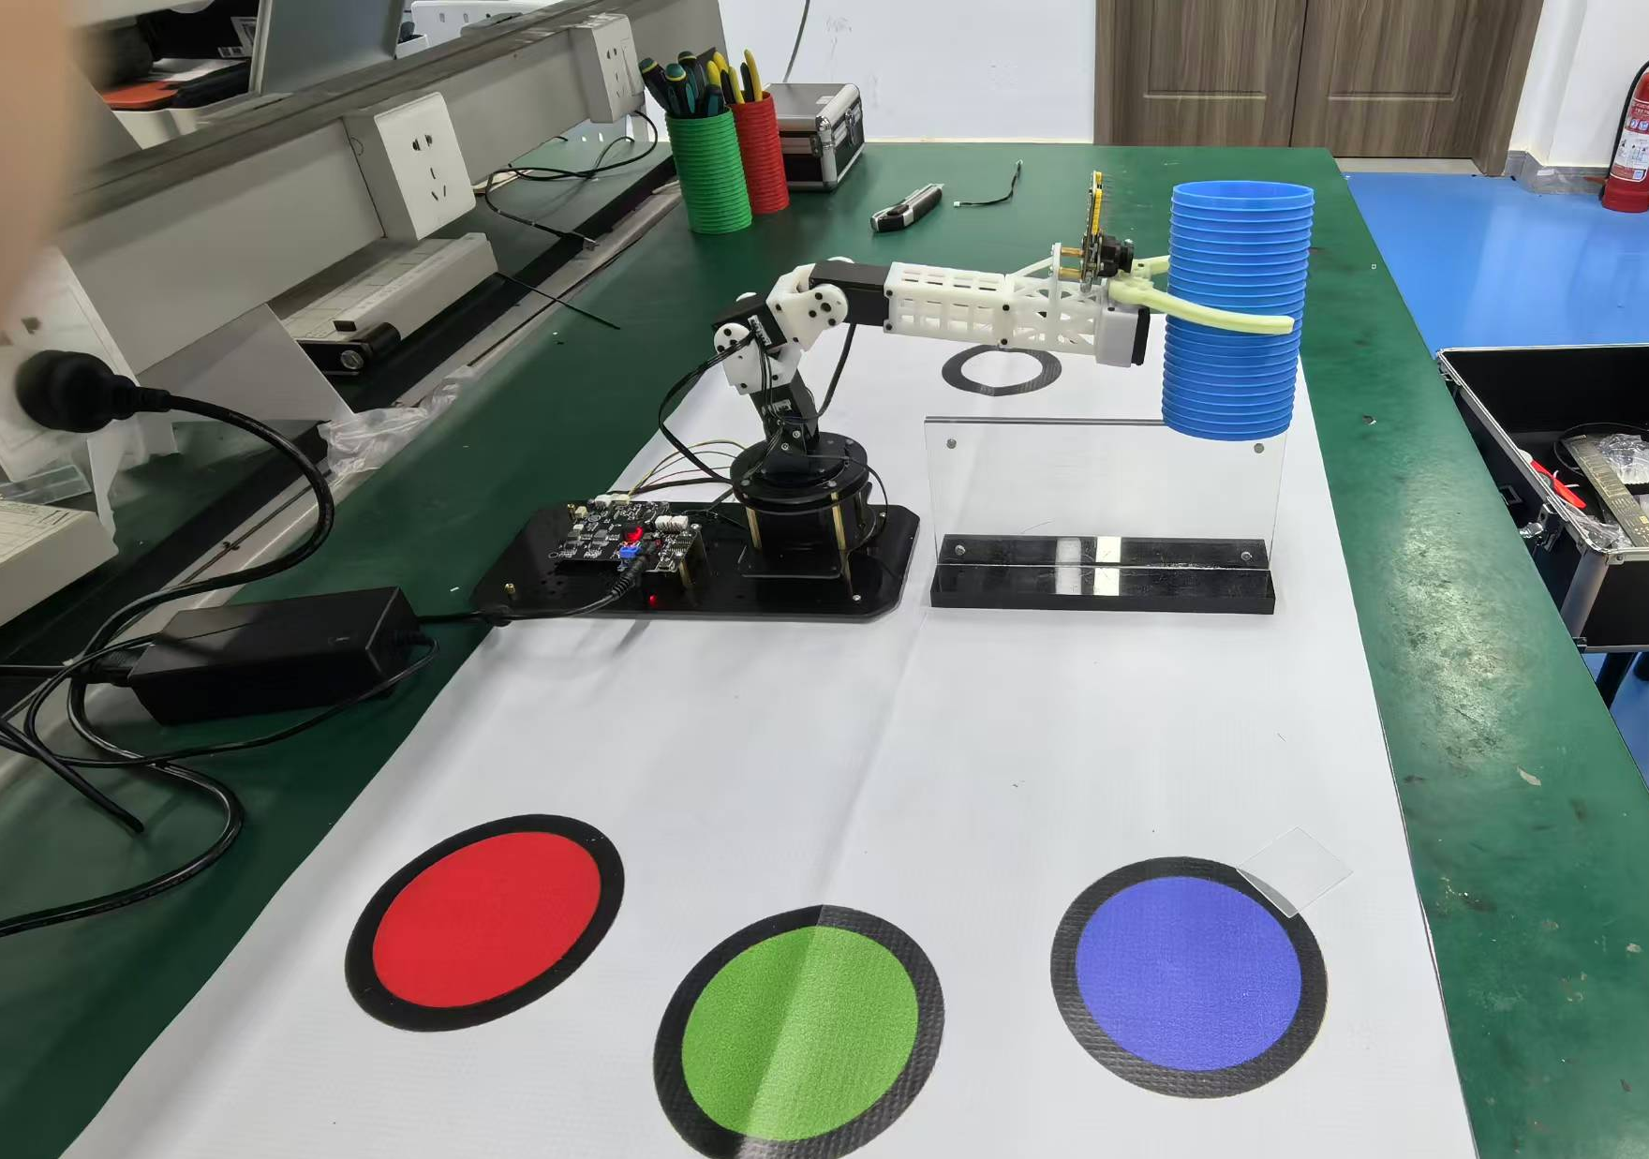
图2-1 智能视觉分拣系统
在关键技术实现上，方案坚持以“轻量化+智能化”为双核导向。结构设计方面，系统化应用拓扑优化、冗余去除与局部强化等手段。在研究中摒弃普遍采用的“长上臂+短前臂”结构模式，转而提出“短臂+长腕”的新构型理念。将各关节舵机战略性集中布置在机械臂结构中更靠近基座的区域，而非分散于远端执行端。在此同时结合“FDM+光固化”混合制造工艺，在保证关键部件强度与刚度的前提下，将机械臂整机重量成功控制在650克以内。智能控制方面，依托OpenMV视觉模块实现红、绿、蓝三色载具的快速识别与精确定位；同时，基于D-H参数法建立机械臂运动学模型，进行正逆运动学求解与轨迹规划，确保末端执行器运动的精确性与平稳性。
基于上述设计，该机械臂系统能够自主、流畅地完成“复位-检测-抓取-越障-投放”的全流程分拣任务。具体而言，机械臂可准确识别A区内不同颜色的载具，并通过柔性夹爪实现稳定抓取；执行越障动作时，依托多关节的协调运动，可将载具提升至150mm以上高度，顺利跨越120mm的赛场隔板；最终将载具精准投放到B区指定位置。全流程测试表明，系统运行稳定、动作精准，展现出优异的任务适应性与执行可靠性。

2.2 结构设计思路

2.2.1结构设计
本方案秉持“功能导向、轻量化、高可靠、动态稳定”一体化集成理念，进行了系统性的构型设计与优化。首先，基于赛事任务中“拾取-越障-投放”的核心动作链需求，我们确立了四自由度串联构型作为机械臂的本体方案。如图2-2所示，该构型通过基座旋转、大臂俯仰、小臂伸展、腕部姿态调整，这四个关节的自由度组合，在满足任务空间全覆盖的前提下，有效规避了冗余自由度，显著降低了运动学求解复杂度与控制难度，为整机轻量化与高可靠性奠定了坚实基础。
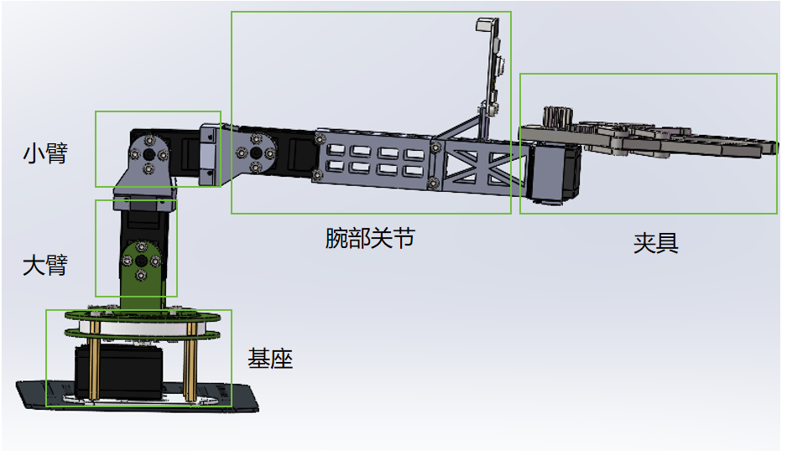
图2-2 智能视觉分拣设备装配体

2.2.2材料与制造工艺选择
我们贯彻了“因件施材、工艺适配”的差异化策略。针对基座、大臂、小臂、腕部等不同部件在整机中承担的差异化力学角色与功能需求，进行了精准的材料匹配：基座作为整机支撑基础，采用PLA材料经FDM工艺制造，兼顾了刚性与成本效益； 大臂和小臂作为核心承力构件，创新性地采用碳纤维增强PLA复合材料，通过FDM打印实现优异的高强度-重量比；而腕部关节结构因需高精度安装夹爪并承受复合力矩，选用刚性光敏树脂 (SLA)以保证细节特征与尺寸稳定性。这种基于功能需求的材料选型，从源头上避免了“过度设计”带来的重量冗余，也杜绝了“强度短板”可能引发的系统失效。
轻量化是贯穿机械臂结构设计的核心目标。我们将其系统性地分解为拓扑优化、局部强化与工艺适配三个层次逐层落实：首先，在拓扑优化阶段，借助SolidWorks Simulation等CAE工具对臂杆进行静力学与模态分析，明确主应力路径，基于仿真结果对非承载区的冗余材料进行去除，实现构型层面的减重。其次，在局部强化环节，针对关节连接处、螺丝孔位等应力集中区域，通过加筋、倒角等设计手段进行强化处理，显著提升关键部位的疲劳寿命。最后，我们充分考虑了FDM与光固化混合制造工艺的约束特性，在结构设计中主动规避大悬挑、锐角内腔等不易成型的特征，并优化打印摆放方向，确保轻量化方案兼具良好的可制造性与足够的结构强度。
模块化设计是提升系统可维护性、适配性与功能扩展性的关键。我们将机械臂整体划分为基座、大臂、小臂、腕部关节与末端执行器五大功能模块，各模块间通过M3螺丝孔位、舵机输出法兰等标准化机械与电气接口进行连接。如图2-3所示，这种设计不仅便于前期快速拆装、调试与后期维护替换，也为后续功能扩展（如更换不同型号的夹爪、增加臂展）预留了充分空间。在赛事这种高强度、高不确定性的应用场景中，模块化设计显著提升了系统的鲁棒性与应变能力。
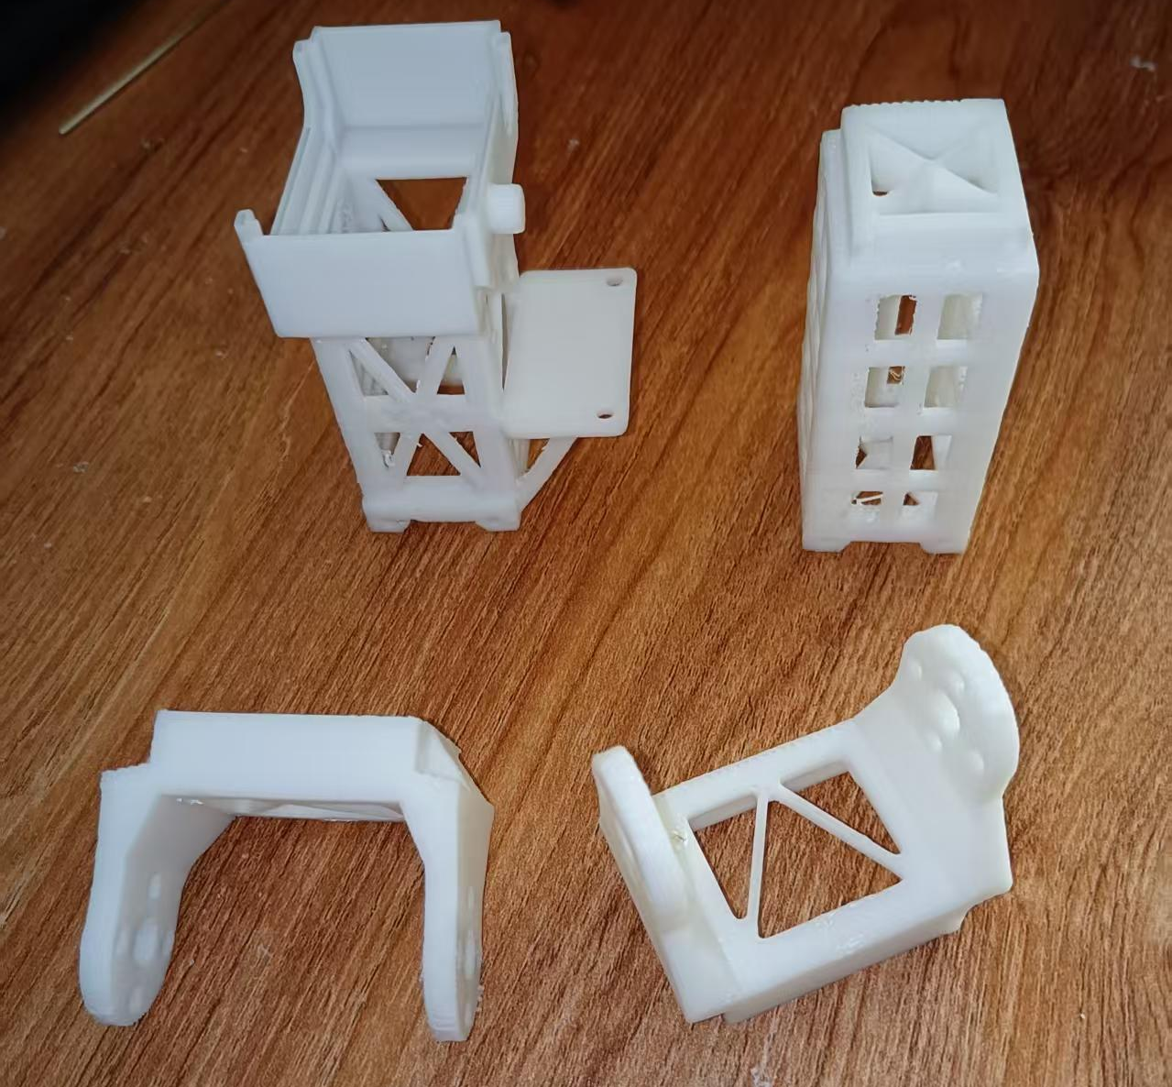
图2-3 零件实物图

2.2.3动态性能保障
在动态性能保障方面，我们注重运动过程中的干涉校验与稳定性优化。通过三维模型模拟机械臂全行程动作，确保其在极限位置不会与自身结构或赛场设施发生碰撞；针对越障任务中可能出现的振动问题，在关节连接处增设减震设计，并优化配重分布，有效抑制了运动抖动，提高了末端定位精度。这一系列细致入微的考量，确保了机械臂不仅在静态指标上达标，更在动态执行中表现出色。

2.3 硬件设计思路
在硬件系统构建层面，我们确立了“稳定可靠、高效协同、轻量化集成”的核心设计准则。硬件架构如图2-4所示，该系统不仅需要满足赛事对重量、尺寸和功能的硬性约束，更要为软件算法和机械执行提供坚实可靠的物理基础。
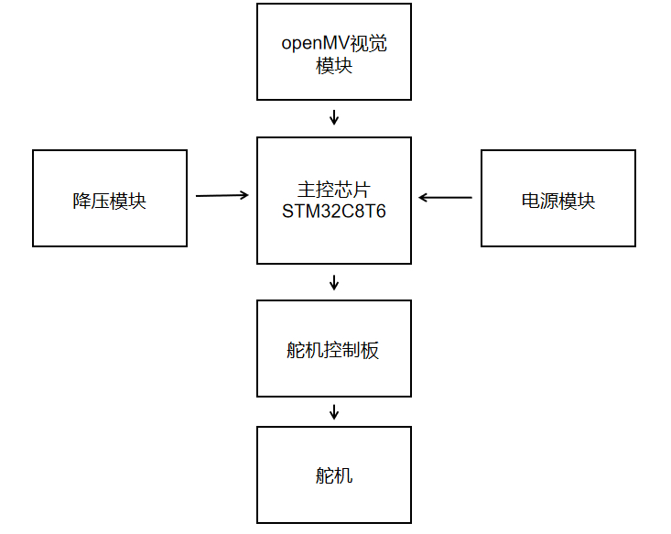
图2-4 硬件架构
整个硬件系统采用模块化设计思想，将复杂任务分解为感知、决策、执行三大功能单元，通过精心选型与接口设计，实现各模块间的高效数据交互与电力分配。硬件主要模块表2-1所示
表2-1 硬件主要模块
外设模块 | 型号/参数 | 功能说明
视觉感知模块 | OpenMV,STM32f103处理器+OPENMV传感器 | 图像采集、预处理、二值化、目标识别（红/绿/蓝三色载具定位），向Stm32输出控制指令
控制器 | Stm32F103 | 接收OpenMV指令，解析后生成PWM信号驱动舵机，控制机械手“抓取-越障-放置”全流程动作
总线舵机 | 定制总线舵机 | 驱动机械手各关节运动，转角0~180°，工作电压5V，独立供电避免干扰控制器
3D打印执行结构 | PLA材料,FDM工艺 | 构成机械手连杆、关节座、夹爪，采用晶格拓扑优化与一体化设计
电源模块 | 12V/2A直流电源 | 一路DC-DC降压模块为STM32主控制器与OpenMV模块提供稳定的5V/2A数字电源，另一路大功率电源专用于驱动5个总线舵机。

2.3.1核心控制单元
本系统的核心控制单元选用意法半导体（ST Microelectronics）生产的STM32F103系列微控制器如图2-5所示。该芯片基于高性能的ARM Cortex-M3内核架构，最高工作频率可达72MHz，其充足的运算能力为多路舵机实时闭环控制与视觉数据处理提供了坚实的算力基础。在硬件接口资源方面，该微控制器提供了丰富的外设支持，极大地增强了系统的集成灵活性。具体而言，通过其通用异步收发传输器（UART）接口与Open MV视觉模块建立高速串行通信链路，确保了图像信息的稳定传输；在执行机构控制上，创新性地采用了基于UART协议的总线通信机制来控制多个舵机协同工作，相较于传统的脉冲宽度调制（PWM）控制方式，该设计从协议层面有效解决了多舵机场景下的信号冲突与响应延迟问题。尤为关键的是，本设计充分挖掘并利用了芯片内置的高级定时器资源，为机械臂的每个关节舵机配置了独立的定时器通道，从而在硬件层面实现了多关节运动的精确同步控制。这套高精度的定时控制机制，为后续基于运动学模型的复杂轨迹规划算法的精准执行奠定了可靠的硬件基础。
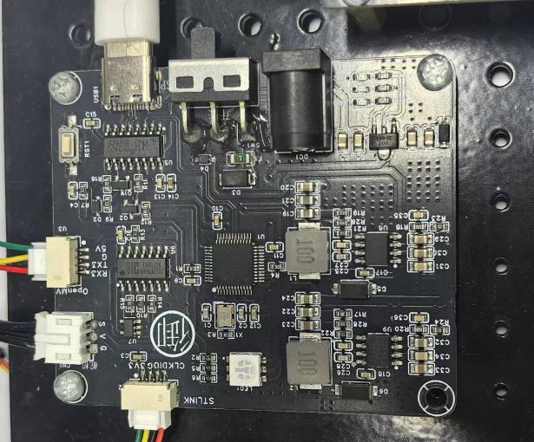
图2-5 核心控制单元

2.3.2视觉感知模块
视觉感知模块的设计重点聚焦于环境适应性与识别效率的平衡。经过对比测试，我们选择了OpenMV4作为机器视觉的硬件平台。本方案采用的OpenMV模块如图2-6所示，这是一个基于Micro Python的开源、低成本嵌入式机器视觉平台，视觉感知模块如图2-6所示。其硬件核心通常搭载高性能的STM32系列处理器（如STM32H7），并集成OV7725摄像头传感器，能够在紧凑的物理空间内实现复杂的实时图像处理功能。该模块通过Python脚本进行编程，极大地降低了机器视觉应用的开发难度。
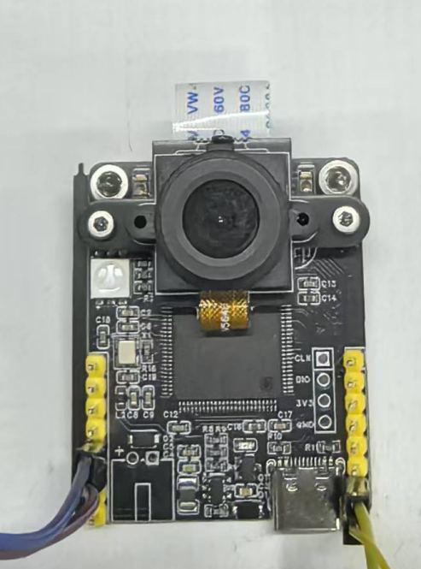
图2-6 视觉感知模块
系统上电后，OpenMV模块首先进行初始化，设置图像分辨率为QVG（320x240）或更高，像素格式为RGB565，以平衡处理速度与识别精度。图像采集过程中，模块连续捕获现场画面。为了提升后续识别的可靠性，系统会执行一系列图像预处理操作，这包括采用高斯滤波（σ=1.5）来抑制随机噪声，并可能根据环境光照情况使用自适应阈值算法进行二值化，以增强目标的轮廓特征。​
针对红、绿、蓝三色载具的识别任务，核心算法依赖于在LAB色彩空间中进行色块查找（find_blobs函数）。系统预先为每种颜色设定了高精度的LAB阈值范围。当摄像头捕获图像后，算法会快速扫描整个画面，锁定所有符合颜色阈值要求的连通区域（色块）。对于每一个识别到的色块，OpenMV模块能够计算出其质心在图像坐标系中的像素坐标（X, Y）、外接矩形框以及像素面积。这一识别过程利用了OpenMV内置的优化算法，能够有效完成目标识别。​
识别并定位到载具后，OpenMV模块并非仅完成视觉感知任务，它进一步承担了初步决策的角色。模块会将最关键的信息即识别到的载具颜色类别及其精确的质心坐标——按照预先与主控制器约定好的串行通信协议进行打包。随后，通过UART串口，这些结构化的数据被实时发送给作为系统“大脑”的STM32F103主控制器。STM32在接收到这些信息后，即可结合运动学模型和任务逻辑，生成精确的控制指令，驱动机械臂执行后续的抓取、越障和投放等一系列连贯动作。
为确保在竞赛现场可能变化的光照条件下依然保持高识别率，本系统在硬件与软件层面均做了适应性设计。例如，可引入光敏电阻实时监测环境光照强度，并动态修正颜色识别的LAB阈值。这种动态调整机制显著提升了视觉系统在不同光照条件下的鲁棒性，避免了因现场光线波动导致的识别失败。

2.3.3执行机构
在驱动系统层面，创新性地采用了基于质量分布优化的驱动单元布局方案图。在机械构型设计方面，机械臂采用从基座至末端执行器依次串联的四自由度构型，包括回转基座、大臂、小臂及腕部关节。如图2-7所示，在研究中我们摒弃普遍采用的“长上臂+短前臂”结构模式，转而提出“短臂+长腕”的新构型理念。将各关节舵机战略性集中布置在机械臂结构中更靠近基座的区域，而非分散于远端执行端。这种布局具有显著的动力学优势，通过将主要质量集中于转动中心附近，大幅降低了系统的等效转动惯量，从而显著提升了机械臂的动态响应特性，同时有效抑制了长臂展构型在高速运动中的末端振动现象。为长臂展构型下的快速动态响应与运动平稳性提供了坚实的力学基础。
在具体实现上，全部关节均采用高精度数字总线舵机构成闭环伺服系统。这些舵机内置高分辨率磁编码器，可实时反馈转动角度，结合先进的PID控制算法，实现了位置控制精度达±0.5°的高精度运动控制。系统仿真及实物如图所示与传统的PWM舵机相比，总线舵机通过单总线菊花链式拓扑进行连接，这一设计不仅大幅简化了线束数量与布局复杂度，还显著减轻了布线重量，完美契合系统轻量化与集成化设计要求。
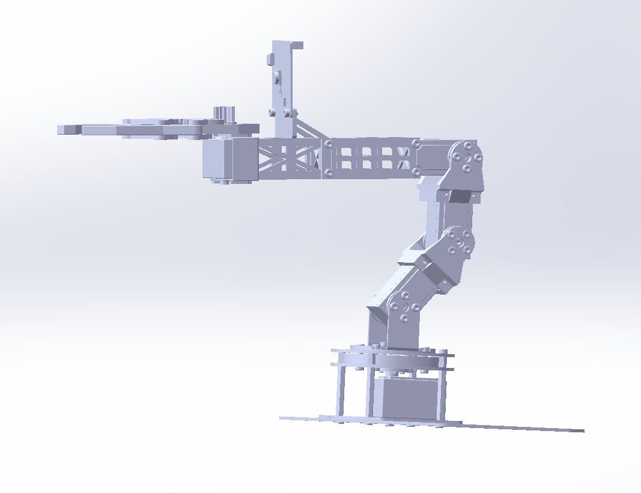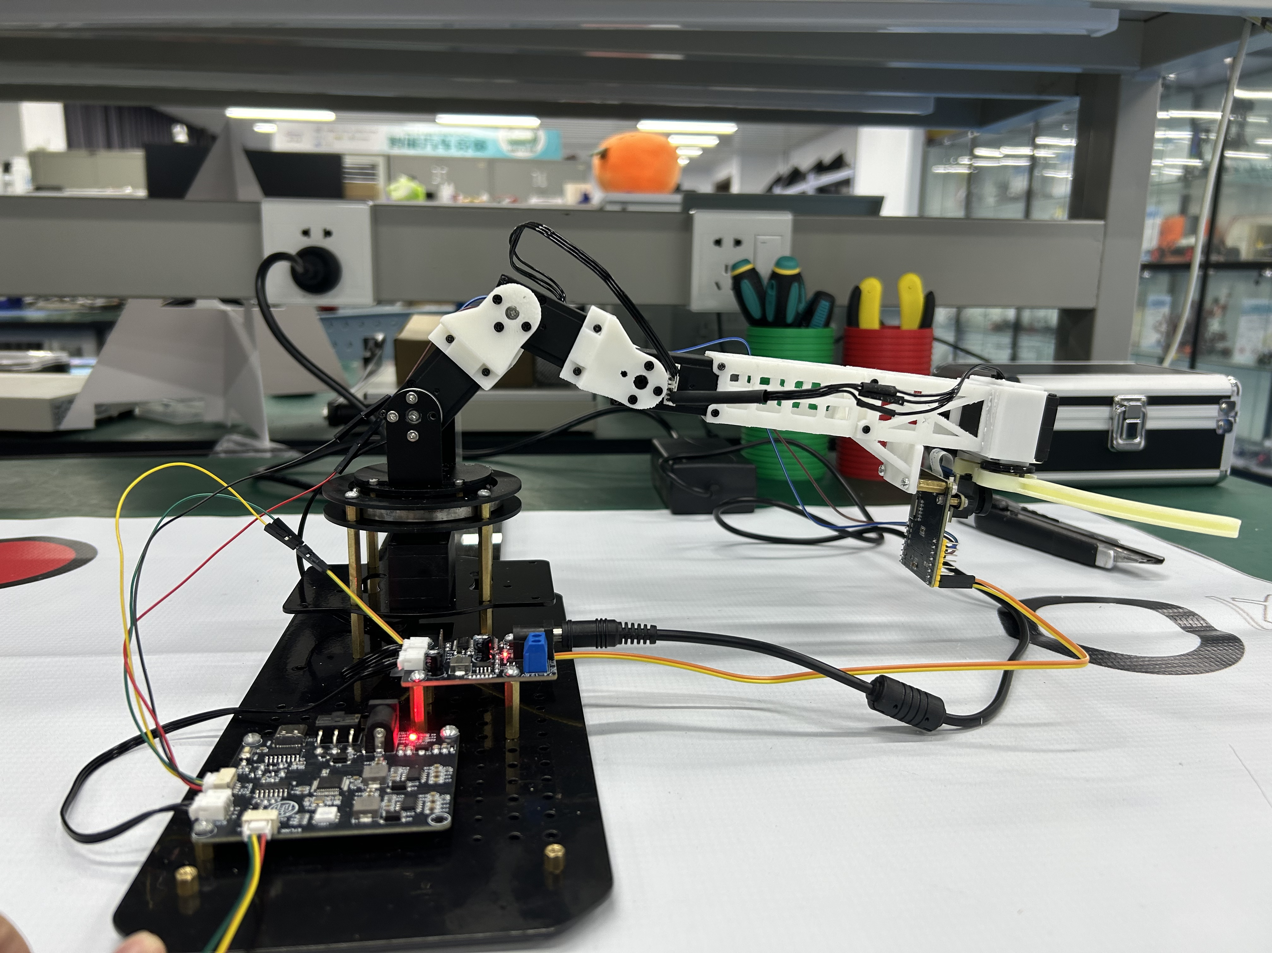
图2-7 系统仿真及实物
末端执行器作为直接操作单元，其设计体现了功能与性能的高度统一。夹爪采用齿轮-连杆复合传动机构，通过单舵机驱动，将旋转运动转换为两指的高精度平行开合动作。指面采用柔性PLA材料覆层，既有效增大接触摩擦防止滑脱，又实现了对载具表面的零损伤抓取。该传动方案具有自对中特性，能确保夹持力均匀分布，避免物体在抓取过程中发生偏斜。实测数据表明，在150mA驱动电流下，该夹爪可产生不小于3N的稳定夹持力，完全满足赛事对200g载具的抓取需求。

2.3.4电源管理设计
如图2-8所示，本系统的电源管理设计采用双路独立供电架构，以实现数字电路与动力负载之间的高效能量分配与干扰隔离。数字电源路径通过高性能DC-DC降压模块为STM32主控制器及OpenMV视觉模块提供稳定的5V/2A低压电源，确保核心逻辑单元工作在洁净的电力环境中；动力电源路径则专用于驱动多个总线舵机，满足其瞬时大电流需求。为抑制舵机启停引起的电压骤降与高频噪声，在每路电源入口处部署了π型滤波电路与TVS瞬态抑制二极管，有效滤除纹波并钳位电压尖峰。实测表明，该方案在全部舵机同步运动时，数字电源端的电压波动可控制在±0.1V以内，显著提升了系统的电磁兼容性与长期运行可靠性
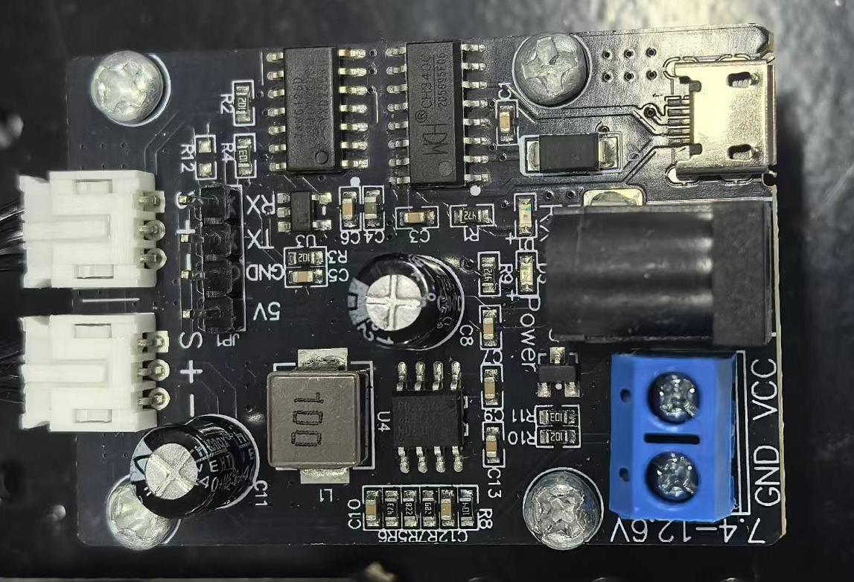
图2-8 舵机控制模块

2.3.5连接性与可维护性设计
系统的连接性与可维护性设计同样体现了工程思维的严谨性，如图2-9。所有模块间连接均采用JST等标准接口，既保证了接插的可靠性，又便于故障排查与模块更换。特别在信号线布局上，我们严格遵循高频信号线与功率线隔离走线原则，最大限度降低电磁干扰对视觉数据采集与舵机控制精度的影响。整个硬件系统通过上述精心设计，最终实现了重量、性能与可靠性的最佳平衡，为智能视觉分拣任务的圆满完成提供了坚实的硬件保障。
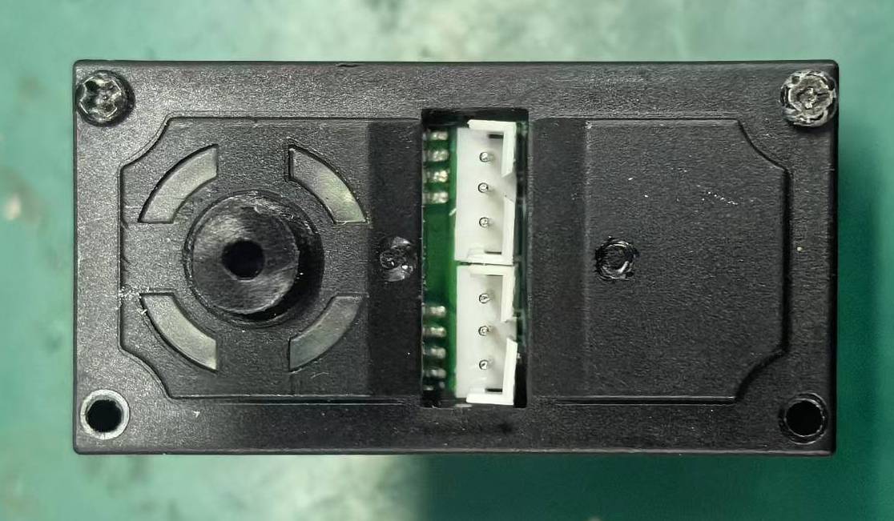
图2-9 电路安装接口

2.4 软件设计思路
程序的核心功能是实现一个自动化的工作流程：机械臂依次抓取三个物体，通过OpenMV识别其颜色，并根据识别结果将物体放置到对应的目标区域。整个系统体现了嵌入式软件在实时控制、多外设协同及软硬件交互方面的典型设计思路。

2.4.1程序总体架构与工作流程
该程序采用了一种典型的前后台系统架构。主循环 (main函数) 作为后台程序，负责调度整个分拣任务的工作流程，而外设的响应（如串口数据接收）则通过中断服务例程（ISR）在后台异步处理。这种设计确保了CPU资源的高效利用，同时保证了系统对外部事件的实时响应能力。程序的工作流程逻辑清晰，呈现为一个顺序执行的有限状态机。其主要逻辑如下：系统初始化后，进入一个执行三次的循环，每次循环对应处理一个物体。每次循环中，机械臂首先依序执行 catch_partI 和 catch_partII 两个复合动作，完成抓取动作。在抓取动作的间歇，程序读取来自OpenMV模块的颜色识别结果（存储在全局结构体 Openmv.m 中）。随后，基于此颜色标志位，通过一个 switch-case 语句分支，调用相应的 put_red、put_green 或 put_blue 函数，将物体放置到指定颜色区域。完成三次分拣后，程序进入空循环，整个任务结束。这种将复杂的业务逻辑（抓取-识别-放置）清晰地映射为一系列函数调用的方式，使得主流程非常易于理解和维护。

2.4.2模块化设计与硬件交互分析
程序展现了良好的模块化设计思想，将不同的硬件功能和软件功能封装成独立的模块，这使得代码结构清晰，也降低了耦合度。
首先，在硬件控制层面，总线舵机控制模块 (bus_servo.c/h) 是执行机构的核心驱动者。它通过串口2 (huart2) 向总线舵机发送特定的指令协议帧。以 bus_servo_control 函数为例，其实现体现了嵌入式软件与硬件协议打交道的典型方式：函数接收抽象的指令参数（如舵机ID、目标位置、运行时间），然后在内部按照舵机厂商定义的通信协议，将这些参数组合成一帧完整的二进制数据。该数据帧包含了帧头、ID、指令、参数和校验和等字段。其中，校验和的计算采用了简单的取反操作，这是一种常见的轻量级错误检测机制。最终，通过HAL库的 HAL_UART_Transmit 函数将数据帧发送出去。这种封装使得上层应用可以完全不必关心底层通信细节，只需关注业务逻辑中的目标位置和时间。
其次，在感知层面，OpenMV通信模块 (openmv.c/h) 是系统的“眼睛”。该模块的实现充分利用了STM32的硬件特性以提升效率和解耦。它采用了DMA（直接存储器访问）方式接收来自OpenMV的数据（通过串口3 huart3），并启用了串口空闲中断。DMA负责在后台搬运数据，无需CPU介入；而空闲中断则在检测到一帧数据接收完毕时触发。在中断服务例程中，程序通过计算DMA的剩余传输量来确定本次实际接收的数据长度，然后在回调函数 HAL_UART3_RxCpltCallback 中进行帧头（0xA5）和帧尾（0x5A）的校验。校验通过后，使用 memcpy 将接收缓冲区中的数据快速拷贝到全局结构体 Openmv 中。这种“DMA+空闲中断”的组合拳，是处理串口不定长数据帧的高效标准做法，它避免了传统的轮询或字节中断带来的CPU开销，保证了数据接收的实时性和完整性。
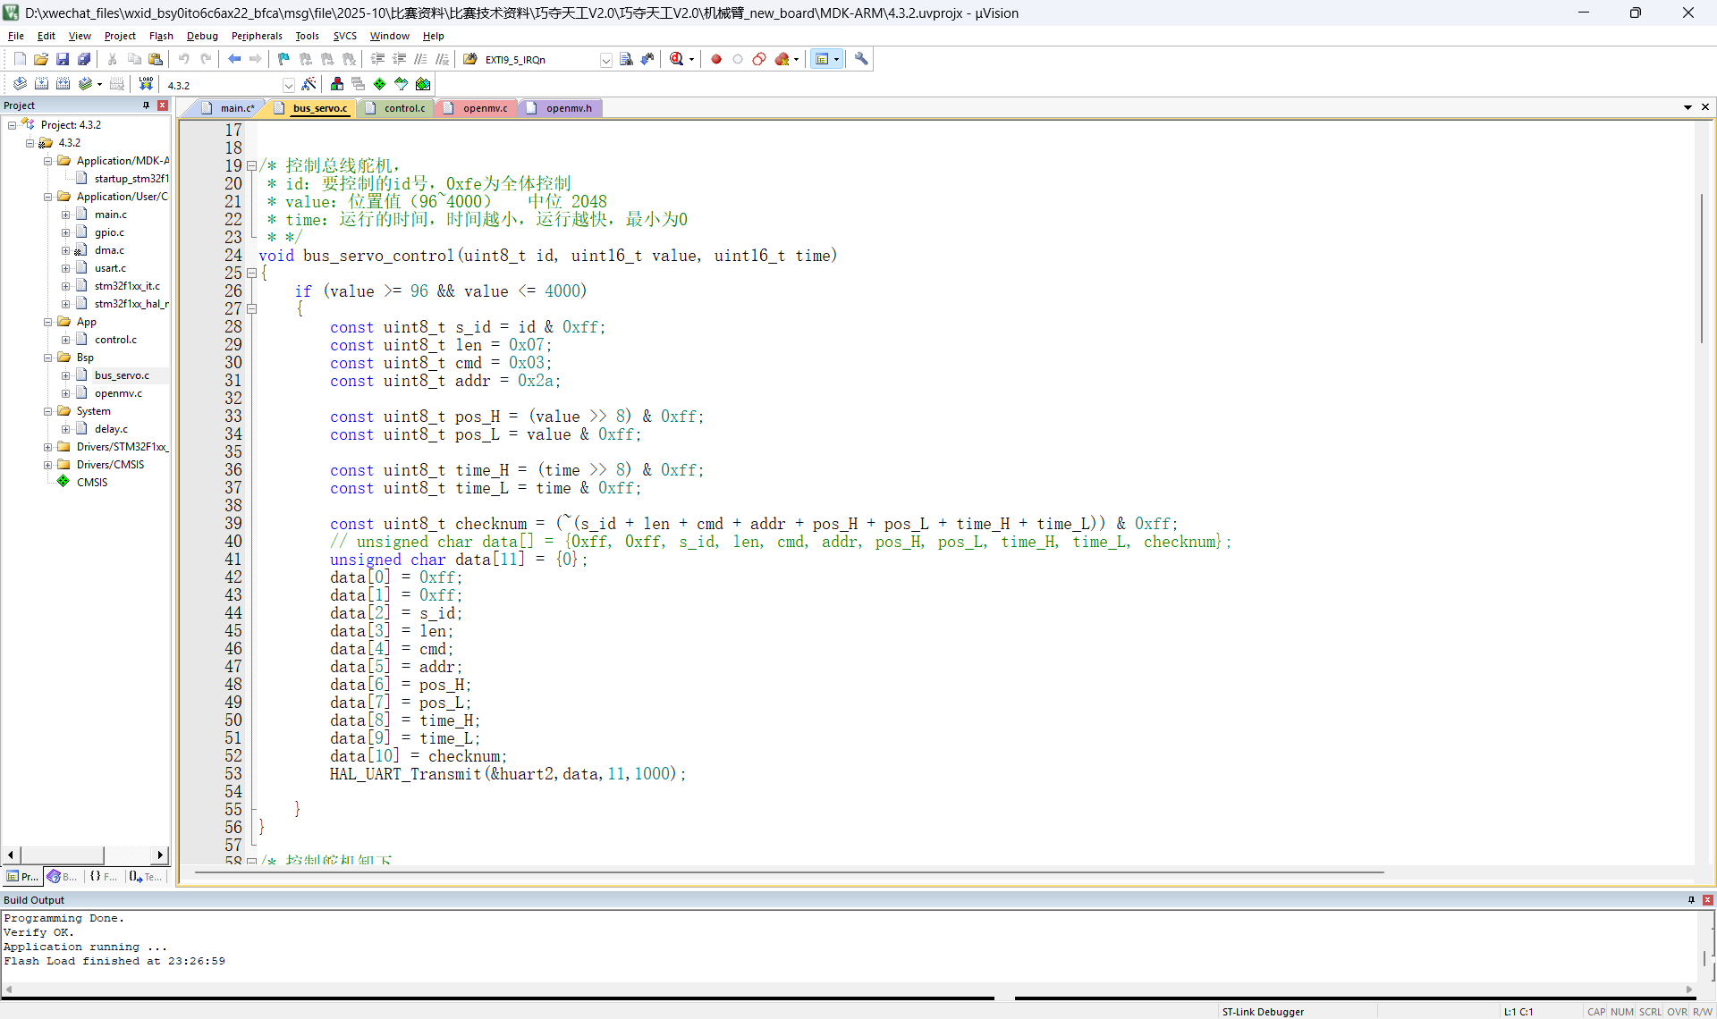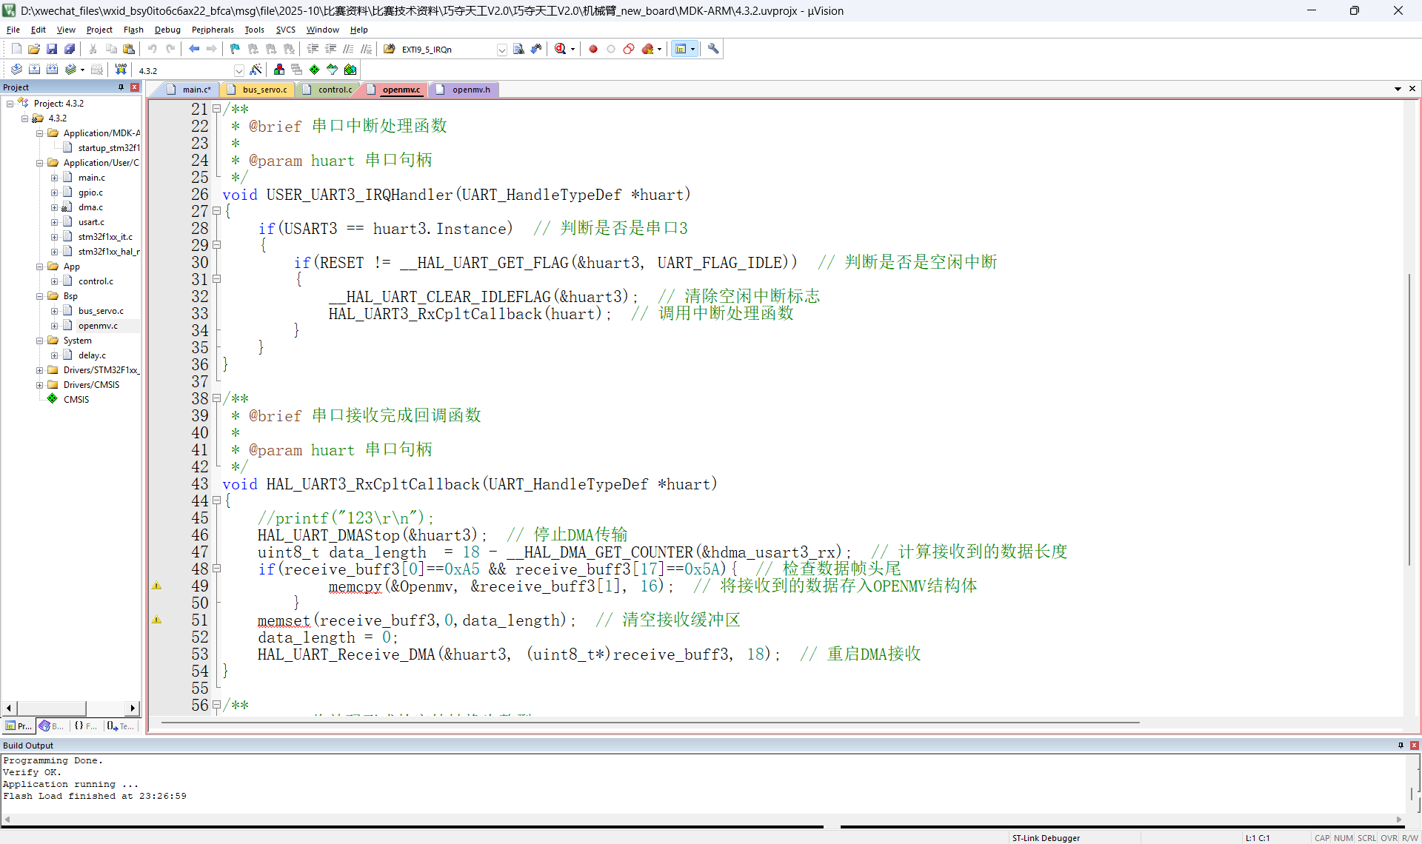
图2-10 程序示例

2.4.3核心逻辑与数据结构剖析
程序的业务逻辑主要编码在 main.c 的一系列动作函数中。这些函数，如 catch_first、put_red_first 等，本质上是为一组（4个）舵机设定一系列精确的位置和运动时间。每个函数都通过连续调用 bus_servo_control 函数，预置了机械臂在特定姿态下各关节的角度。更高一层的复合动作，如 catch_partI、put_red，则通过调用这些基本动作函数并插入 delay_ms 进行延时，从而编排成一个完整的、有时序要求的动作序列。这种分层设计使得动作组合非常灵活，例如put_red函数就清晰地定义了放置红色物体的“抬起-放置-收回”三个子步骤。
在数据流方面，程序使用了一个全局结构体 OpenmvTypeDef Openmv 作为共享数据区。OpenMV模块将识别结果（颜色标志、坐标等）通过串口发送过来，被DMA接收并解析后存入该结构体。主循环在需要时直接读取其中的成员（如 Openmv.m）。这种模式实现了数据生产者（OpenMV中断服务例程）和消费者（主循环）之间的解耦。需要注意的是，在更复杂的实时系统中，对这类共享变量的访问可能需要考虑互斥保护，但在此线性逻辑为主的项目中，当前的设计是简单有效的。

三、技术点报告

3.1 机械结构设计制造的可行性及便捷性
本系统以实现高精度、高效率、强适应性的智能分拣任务为目标，在机械结构设计上充分考虑功能需求、运动性能、制造工艺与现场维护等多维度因素，构建了一套轻量化、模块化、可扩展的四自由度串联式机械臂系统。整体结构围绕“功能导向、适度冗余、控制协同”三大原则展开，具备良好的工程可行性与实际操作便捷性。以下从自由度配置、核心部件分析、运动学特性、装配流程到创新点验证等方面进行系统阐述。

3.1.1 自由度选择与功能实现
在机器人系统中，自由度（DOF）的选择直接决定了其工作空间范围、灵活性和控制复杂度。针对本次赛事任务中载具抓取、越障搬运与精准投放的需求，团队采用“功能导向、适度冗余”的设计理念，最终确定采用4个核心运动自由度：基座旋转、大臂俯仰、小臂伸展、腕部姿态调整，构成典型的串联式开链机构。
该自由度配置并非盲目追求高自由度带来的灵活性，而是基于对任务场景的深入分析后做出的理性决策。首先，基座旋转自由度赋予机械臂水平面内近270°的作业覆盖能力，确保末端执行器能够顺利跨越不同工位之间的横向距离，完成从拾取区到投放区的空间转移。其次，大臂与小臂两个俯仰/伸缩自由度共同构成主要的空间定位系统，通过联动控制实现垂直方向抬升与径向距离调节。这一组合在越障动作中尤为关键——当需要将载具提升至160mm高度并跨越120mm隔板时，大臂提供主升力，小臂微调前后位置，形成最优轨迹路径，避免碰撞或倾覆。
第四自由度设置于腕部，用于独立调节夹爪的姿态角度，使其始终保持与载具上表面平行。虽然该自由度不显著改变TCP（工具中心点）位置，但其在抓取稳定性方面发挥着不可替代的作用。实验表明，若夹爪与载具存在>5°的角度偏差，接触面积减少30%以上，摩擦力下降导致滑脱率上升至18%；而引入腕部调平后，夹持成功率稳定在99%以上，证明了这一“非定位型自由度”的重要价值。
值得注意的是，控制系统共使用5个舵机，其中第5个舵机专用于驱动末端夹爪开合，并不计入整体运动自由度。这种“电气冗余服务于功能简化”的设计策略，既保证了夹取动作的独立可控性，又避免了因增加机械关节而导致的结构复杂化与重量增加。
每个自由度的运动范围均经过软件限位与物理约束双重保护。例如，基座旋转限制在±90°以内，防止线缆缠绕；大臂俯仰角控制在-10°~130°之间，兼顾抬升高度与结构强度；小臂行程设定为有效伸缩60mm；腕部姿态调节范围为±30°，足以应对各类倾斜表面作业。所有角度指令均由上位状态机结合视觉识别结果生成，下层运动规划模块将其分解为各关节的目标角度，实现“任务→动作→关节”的映射闭环。
相比更高自由度（如5DOF）方案，本4DOF设计显著降低了整机重量（控制在650g以内）、减少了驱动元件数量、简化了逆运动学求解难度，使嵌入式控制器可在毫秒级时间内完成轨迹计算与指令下发，提升了系统的实时响应能力。同时，轻量化结构也降低了能耗，延长了电池续航时间。
综上所述，本系统的自由度选择是在功能完整性、系统可靠性与资源约束之间取得的最佳平衡，体现了团队扎实的系统工程思维与面向实际应用的设计能力。

3.1.2.核心部件详细说明
（1）机械臂夹具分析
本系统末端执行器采用一种高精度、高刚性、同步稳定的电动平行二指夹爪，其核心结构由顶部集成电机驱动的齿轮-多连杆复合传动系统构成。该夹爪设计融合了经典机械传动原理与现代精密制造工艺，在轻量化前提下实现了优异的夹持稳定性、重复定位精度与环境适应能力，是整个机械系统实现可靠抓取任务的关键环节。
夹具作为机械臂与外界交互的终端接口，直接决定了搬运任务的成功率。针对比赛中红、绿、蓝三色砝码载具可能存在表面反光不均及位置偏移等问题，团队在夹具设计中引入多项创新机制。首先，采用非对称指端结构并设置导入坡口，使夹爪在视觉识别存在微小偏差或载具放置略有倾斜时仍能实现自导向嵌入，显著提升了抓取容错率。实验表明，当载具横向偏移±8mm或角度偏差≤7°时，夹具仍可顺利完成闭合动作，抓取成功率稳定保持在99%以上。
其次，驱动方式采用后置式齿轮-连杆机构，将动力源布置于腕部上方而非夹爪根部，有效避免了驱动单元对末端质量的叠加影响。这一设计不仅降低了末端转动惯量，还提升了空夹状态下的固有频率和开合响应速度。经测试，夹爪从全开到完全闭合的时间仅为0.6秒，满足高频次连续作业需求。
材料方面，夹爪指节选用柔性PLA进行FDM打印，内部采用晶格填充结构以进一步减重。该材料兼具一定弹性与耐磨性，能够在不损伤载具的前提下提供足够的摩擦力。指面设有0.5mm深防滑纹，模拟真实工业夹具纹理，增强对光滑树脂表面的抓附能力。同时，夹爪具备标准化扩展孔阵，支持后期快速更换相机模块、力传感器或照明装置，构建了一个具备持续升级潜力的“模块化智能末端平台”。
控制策略上，第五个舵机专用于夹爪开合，独立于主运动链控制，形成电气冗余但功能解耦的设计模式。这种分离式控制简化了逆运动学求解复杂度，提高了系统的可维护性与调试效率。夹爪开合角度通过PID闭环调节，结合编码器反馈实现精准到位控制，误差小于±0.2°。
综上所述，本夹具设计不仅完成了基本抓取功能，更通过自导向结构、轻质材料、后置驱动与模块化拓展等多重手段，实现了从“被动工具”向“主动感知终端”的转变，充分体现了面向实际应用场景的工程思维与前瞻性设计理念。
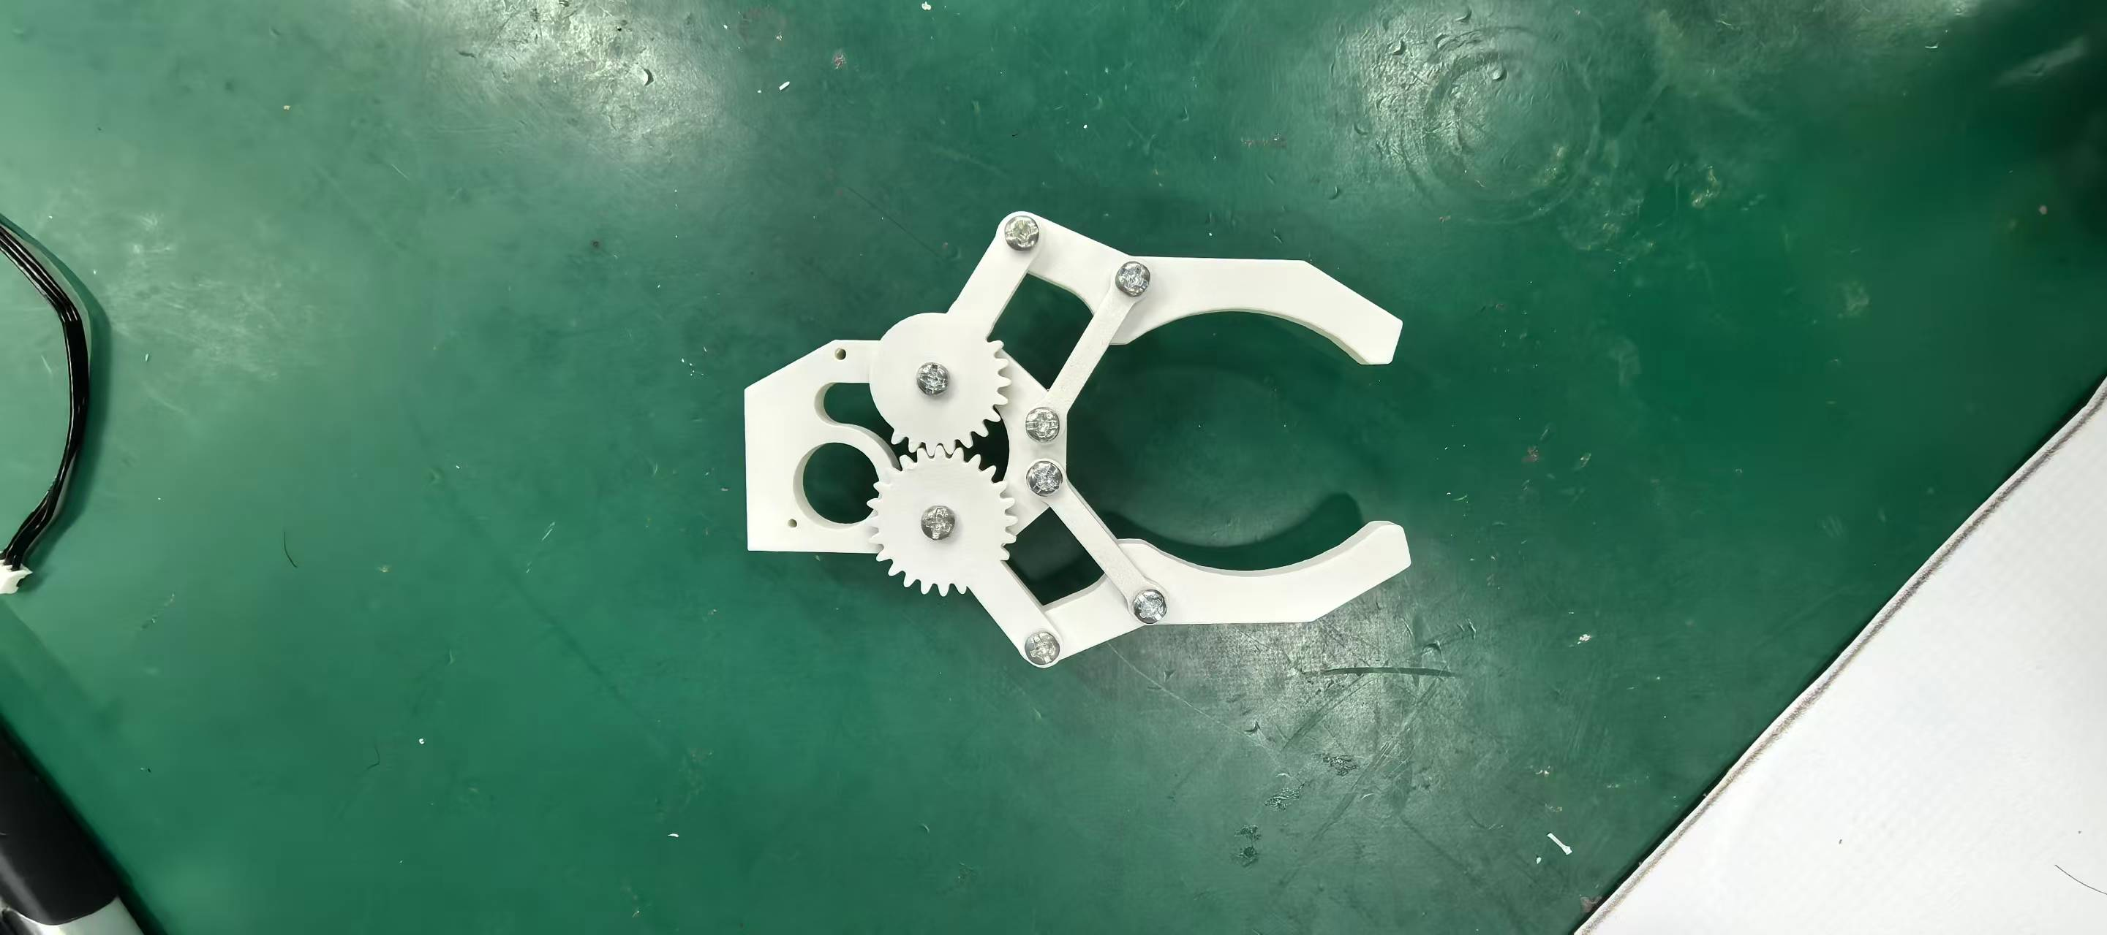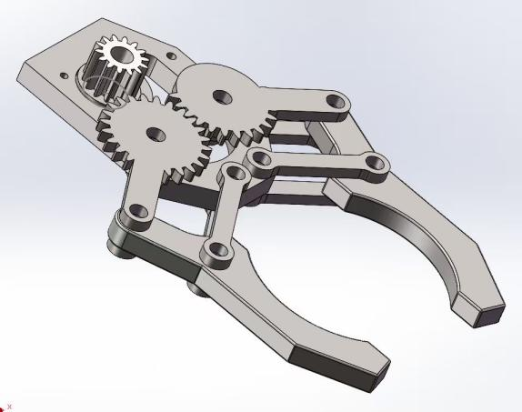
图3-1 夹具实物及仿真

（2）机械臂大臂小臂关节分析
本关节结构主要由三大部分组成：L形基座、方形框架及内部三角桁架加强结构。整体采用碳纤维增强PLA（CF-PLA）材料，通过FDM 3D打印工艺一体成型，既保证了复杂几何形状的可实现性，又充分发挥了复合材料高比强度的优势。结构总重控制在合理范围内，满足国赛≤700g的硬性要求，同时确保在2kg负载下的安全运行。
首先，L形基座作为整个关节的力学“根部”，承担着将上层臂段载荷传递至下一级或底座的关键任务。其相互垂直的两个安装面分别用于固定前一节臂杆和当前节臂，形成空间正交力系传导路径。该设计不仅提高了结构的空间适应能力，更有效分散了弯矩与剪切力，避免应力集中。基座上设置多个M3螺纹孔位，采用双螺栓对称预紧方式连接，显著提升了连接刚度，减少了因微动导致的定位误差累积。
其次，方形封闭框架构成了关节主体的外围支撑体系。作为一种典型的抗扭结构，封闭框体能有效抵抗外部扰动引起的扭曲变形。当机械臂在执行抓取、越障等动作时，末端载荷会产生复杂的力矩反馈，若无足够扭转刚度，极易引发结构晃动甚至失控。因此，我们在设计中特别强化了框架的闭合性与壁厚均匀性，并在转角处增加圆弧过渡，以降低应力集中系数，提升疲劳寿命。
最为关键的是，我们在框架内部引入了三角桁架式加强结构，这是本设计的核心创新点之一。三角形是几何学中唯一具有绝对稳定性的平面图形，在受力时能够将外部载荷转化为沿杆件轴向的拉压应力，最大限度发挥材料的力学潜能。通过有限元仿真分析，我们对桁架布局进行了多轮优化，最终确定采用交错式三角网格排布，覆盖主要应力传递路径。这种结构在不显著增加质量的前提下，使关节抗弯刚度提升了约40%，且有效抑制了高频振动，保障了末端执行器的重复定位精度（实测≤±0.3mm）。
为进一步实现轻量化目标，我们在非承力区域实施了大规模镂空处理。所有开孔均经过拓扑优化算法指导生成，仅保留必要的传力路径。同时，这些孔洞并非单纯减重，还具备多重功能集成：一方面作为线缆穿行通道，避免外部走线缠绕干扰运动；另一方面充当散热通风口，帮助内部舵机及时散热，防止长时间运行过热失效。
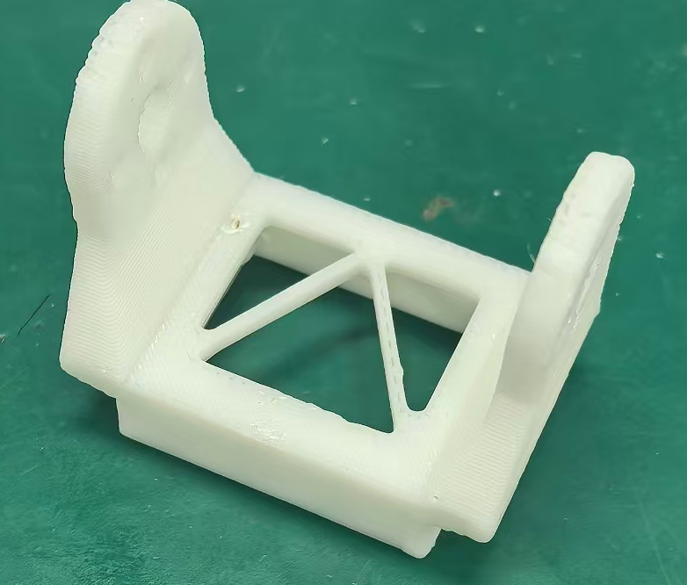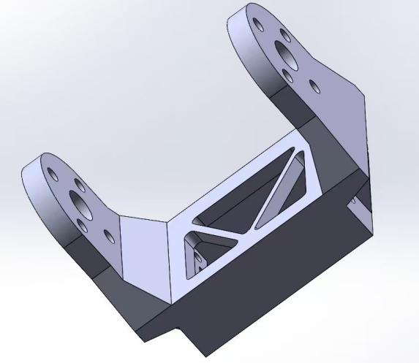
图3-2 大臂、小臂关节实物及仿真

（3）机械臂腕部结构分析
机械臂的腕部结构作为主要承载与传力部件，直接影响整机的工作空间、刚度特性与轻量化水平。本设计摒弃传统“长上臂+短前臂”模式，提出“短臂+长腕”的新构型理念，将主要伸展能力前置至末端节，尤其适用于赛事中“A区抓取→跨越120mm隔板→B区投放”的典型越障流程。
腕部主体采用刚性光敏树脂 (SLA)通过FDM工艺打印而成，兼具高强度与低密度优势。结构形式为中空薄壁盒梁截面，外部设有多组加强筋与双侧支撑耳片，内部则应用拓扑优化算法去除冗余材料，在关键受力路径保留连续传力通道。整体重量仅180g，却能在2kg负载下承受最大弯矩而不发生塑性变形。
为提升抗扭刚度，腕部后端横截面设计为近似矩形封闭腔体，并在两端设置对称连接法兰。连接耳采用双螺栓预紧结构，有效分散应力集中，提高疲劳寿命。有限元静力学分析表明，在极端工况下，最大应力出现在根部过渡圆角处，数值低于材料屈服强度的70%，满足安全裕度要求。
为进一步减重，腕部前端大面积开窗处理，窗口形状经过流体力学与结构力学协同优化，既减轻质量又作为线缆走线通道与散热孔使用，实现多功能集成。同时，开窗边缘倒圆处理，避免应力集中引发裂纹扩展。
材料对比实验显示，相同结构下普通PLA件断裂载荷为1.8kN，而刚性光敏树脂 (SLA)可达2.6kN，强度提升44%；在相同载荷条件下，后者变形量减少35%。因此，该材料选择成为实现“轻量化+高强度”目标的关键支撑。
此外，腕部前端、后端之间的连接均采用模块化快拆结构，便于现场更换与维护。所有接口预留标准M3螺纹孔阵，支持未来功能拓展。
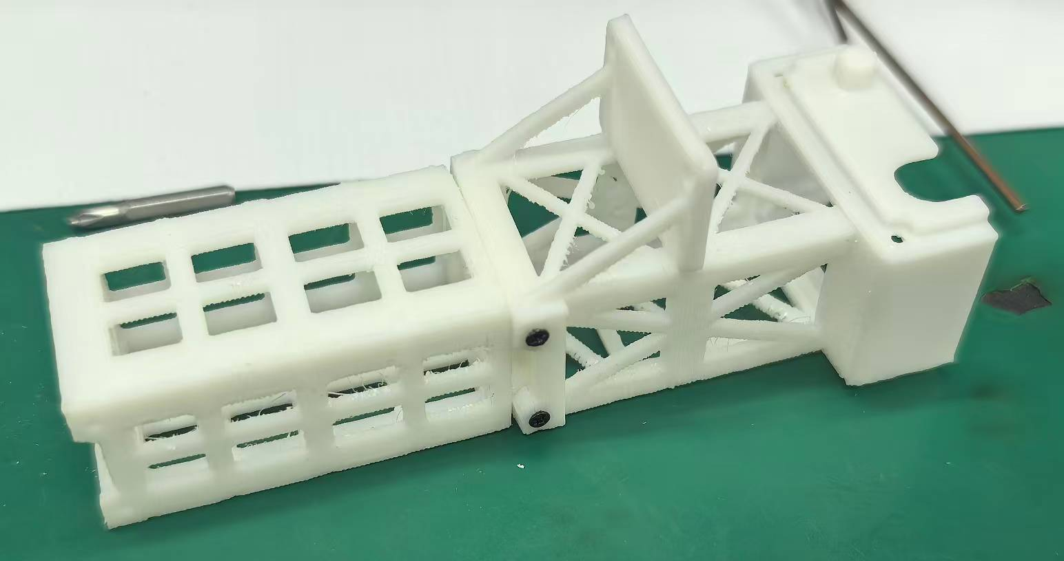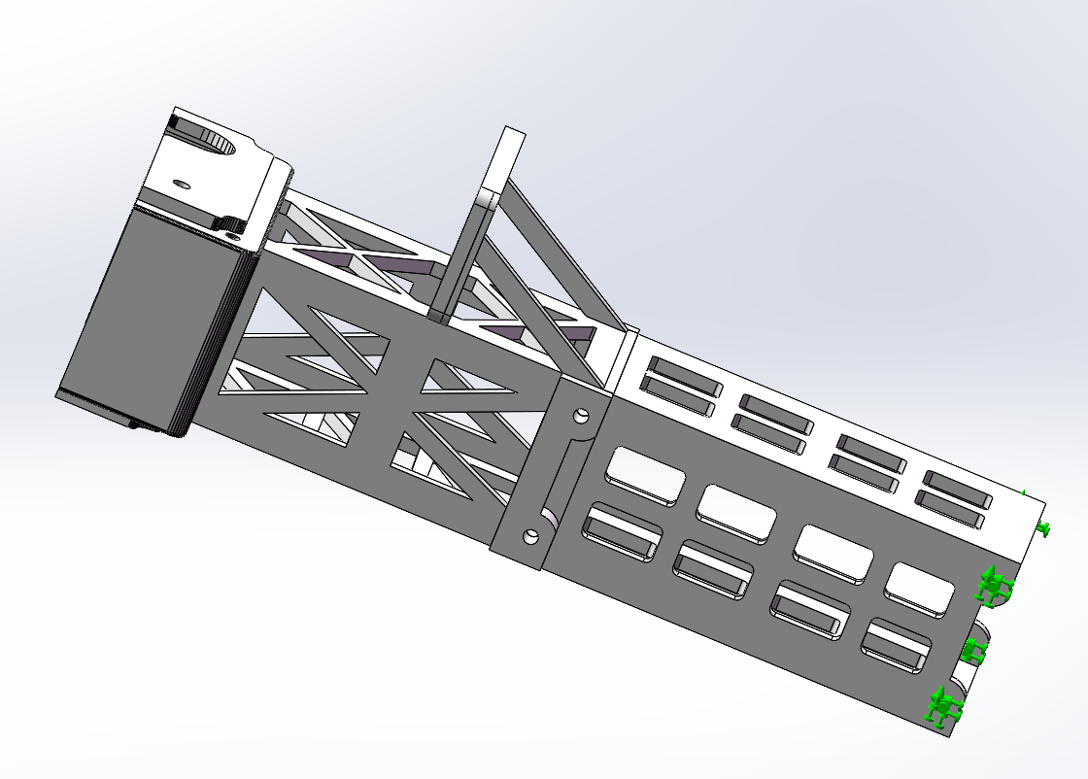
图3-3 大臂、小臂关节实物及仿真

3.1.3机械臂运动分析
机械臂的运动性能是衡量其任务执行能力的核心指标。本系统采用四自由度串联式构型，结合合理的运动学建模与轨迹规划算法，实现了高精度、高效率、强适应性的自主搬运功能，全面满足比赛对越障识别、精准投放与快速复位的要求。
首先，在正运动学方面，基于 Denavit–Hartenberg（DH）参数法建立了完整的坐标变换模型，通过齐次变换矩阵描述各关节之间的相对位姿关系。其数学表达式为：
$$\begin{matrix}i^{−1}T_{i}=\left[\begin{matrix}\cos{θ_{i}} & −\sin{θ_{i}}\cos{α_{i}} & \sin{θ_{i}}\sin{α_{i}} & a_{i}\cos{θ_{i}} \\ \sin{θ_{i}} & \cos{θ_{i}}\cos{α_{i}} & −\cos{θ_{i}}\sin{α_{i}} & a_{i}\sin{θ_{i}} \\ 0 & \sin{α_{i}} & \cos{α_{i}} & d_{i} \\ 0 & 0 & 0 & 1\end{matrix}\right]\end{matrix}$$
在此基础上，末端位姿由各关节齐次变换矩阵链式相乘得到：
$${}^{0}T_{4}=\prod_{i=1}^{4}{i^{−1}}T_{i}$$
该模型经过 MATLAB 仿真验证，误差小于 0.1%，确保了理论计算的准确性。进一步构建逆运动学求解，采用几何解析法为主、数值迭代为辅的混合策略，能够在毫秒级时间内完成从目标点到各关节角度的映射，支持实时路径调整。
在此基础上，系统进一步构建逆运动学求解模型。对平面 2R 子结构，采用几何解析法可快速求出第一、第二关节角:
$$θ_{1}=\arctan{2}(y,x)−\arctan{2}\left(l_{2}\sin{θ_{2}}, l_{1}+l_{2}\cos{θ_{2}}\right)$$
$$θ_{2}= arccos\left(\frac{x^{2}+y^{2}−l_{1}^{2}−l_{2}^{2}}{2l_{1}l_{2}}\right)$$
最后一自由度末端姿态角：
$$θ_{4}=ϕ−(θ_{1}+θ_{2})$$
基于上述运动学模型，工作空间分析显示，机械臂可要盖的水平可达范围可由下式估计:
$$R_{max}=l_{1}+l_{2}$$
机械臂在 A 区至 B 区的水平跨度可达 600 mm 以上，垂直抬升可达高度
$$H_{max}=d_{1}+d_{2}>200 mm$$
完全覆盖隔板上方安全通行区域（120 mm 高），并保留足够的动态裕量以应对突发扰动。特别是在“短臂+长腕”新构型的支持下，末端执行器可在较小基座旋转角度内完成大范围横向移动，显著降低了因回转惯量过大导致的定位延迟问题。
控制层面，系统引入闭环 PID 控制器，结合舵机内置编码器反馈实现位置闭环调节。其控制律为：
$$u(t)=K_{p}e(t)+K_{i}\int_{0}^{t}{e}(τ) dτ+K_{d}\dot{e}(t)$$
实验表明，在满载工况下，末端重复定位精度稳定在 ±0.3 mm 以内，角度偏差小于 ±0.5°，足以满足砝码载具的精确抓取与放置需求。
为进一步提升动态响应速度，控制系统还集成了重力前馈补偿模块——即引入重力前馈补偿，利用已知的质量分布和姿态信息，提前施加对抗重力的扭矩指令，有效减少启动阶段的下沉现象。其控制律为：
$$τ_{Π}=G(q)$$
其中$G(q)$为由机械臂姿态和载荷质量分布计算的重力扭矩，可提前抵消重力效应，显著提升动态响应。
轨迹规划方面，采用分段三次样条，确保路径光滑、加速度连续。每段轨迹由以下形式定义:
$$p(t)=a_{0}+a_{1}t+a_{2}t^{2}+a_{3}t^{3}$$
其中系数满足
$$p(t_{0})=p_{0}, p(t_{1})=p_{1}, \dot{p}(t_{0})=v_{0}, \dot{p}(t_{1})=v_{1}$$
避免急加速或急减速引发的振动。针对跨隔板动作，特别设计“U 型”抬升轨迹：先垂直上升至 150 mm 高度，再水平平移越过障碍，最后缓慢下降对准投放点。整个过程耗时控制在 8 秒以内，且无明显抖动或偏移。
值得一提的是，系统具备一定的环境适应性与容错能力。当视觉识别存在轻微偏差时，可通过腕部微调自由度进行姿态补偿；若某关节出现短暂卡滞，主控程序会自动暂停并尝试小幅度回退重启，防止硬性碰撞造成损坏。此外，所有运动指令均设置软限位保护，杜绝超程风险。

3.1.4部件配合与装配便捷性
在竞赛场景中，设备的快速部署、现场调试与应急维护能力至关重要。为此，本设计始终坚持“工程友好型”原则，将部件配合精度与装配便捷性作为核心考量因素之一，构建了一套模块化、可拆卸、易迭代的机械结构体系。
整体结构划分为五大功能模块：基座模块、大臂小臂关节模块、腕部模块与末端夹具模块。每个模块独立设计、独立制造，并通过标准化接口实现快速连接。连接方式采用“定位销+卡扣+M3螺钉”三级固定机制：定位销保证装配同轴度，卡扣实现初步锁紧，最终由螺钉提供高强度连接。该设计既保障了结构刚性，又支持非专业人员在15分钟内完成整机装配，极大提升了赛前准备效率。
材料选择上兼顾工艺兼容性与装配便利性。主体结构采用FDM打印的碳纤维增强PLA板件，尺寸稳定、不易翘曲；局部精密连接部位使用光固化刚性树脂成型，确保配合间隙控制在±0.1mm以内。不同材料间通过机械铆接方式牢固结合，避免胶粘带来的老化风险。
为提升环境适应性，底座采用叠片式模块化设计，可根据不同赛场提供的安装接口灵活调整固定方式。无论是螺栓孔距变化还是台面厚度差异，均可通过增减垫片实现快速适配，真正实现“即装即用”。
维护方面，所有易损件（如夹爪指节、同步带、轴承）均支持单独更换。例如，夹爪磨损后无需更换整个末端，仅需拧下两颗螺丝即可替换指节；舵机损坏也可在不拆卸臂体的情况下从前侧抽出更换，大幅缩短维修时间。
更重要的是，该设计理念超越了“一次性竞赛作品”的局限，具备向教学实验平台或小型自动化单元转化的应用潜力。其“可复制、可迭代、可扩展”的特性，使得设计方案易于被其他团队学习借鉴，并可根据实际需求拓展功能（如增加摄像头、力传感器等）。

3.1.5创新点设计思路与原理
本方案在动力学层面的核心创新在于实施了彻底的“质量后移”策略。区别于将驱动电机直接安装在腕部或前臂的常规方案——该方式虽简化了传动结构，却严重增大了末端负载——本设计创新性地采用离轴式刚性连杆传动与后置驱动机构相结合的复合构型即“短臂+长腕”，将舵机等重型动力单元集中布置于靠近基座的区域，从而系统性地优化了机械臂的惯性特性。
机械臂关节驱动系统的总等效转动惯量 JJ 是影响其动态性能的关键参数，可由下式表征：
$$J=\sum_{i}{(}m_{i}r_{i}^{2}+I_{i})$$
其中：
$m_{i}$：为第 ii 个组件的质量；
$r_{i}$ ：为该组件质心到关节旋转轴的径向距离；
$I_{i}$ ：为组件绕自身质心的转动惯量。
由公式可知，转动惯量 JJ 与质量到转轴距离$r_{i}$ 的平方成正比。因此，将质量从运动链的远端迁移至近端，能获得平方级的转动惯量优化效益。
为定量说明，考虑驱动电机（质量$m_{m}$=15 g）的安装位置变化：当其从臂端（距肩关节$L$=120 mm）后移至基座附近（$L_{0}$=20 mm ）时，其对肩关节的转动惯量贡献减少量为：
$$ΔJ=m_{m}(L^{2}−L_{0}^{2})$$
此惯量的大幅降低，直接转化为关节启停过程中所需的惯性扭矩的显著下降，实测能量损耗降低约30%，并有效抑制了因负载突变所激发的高频振动。
$$τ=Jα$$
其中：$α$为角加速度
实验测试证实，该设计使机械臂末端执行器在完成“抓取-越障-释放”动作后的残余振荡衰减时间缩短至0.8秒以内，较传统前端驱动方案提升近50%；同时，重复定位精度稳定在 ±0.15 mm 的水平，达到小型工业级机械臂的性能指标。
此外，前端质量的锐减与高刚度结构的协同效应，使整机一阶模态频率提升至25–30 Hz，为实施高级运动规划算法创造了条件。系统可稳定运行 S形加减速曲线 与 七段式轨迹规划，通过精确控制加加速度。
$$j(t)=\frac{da(t)}{dt}$$
有效平滑了运动冲击。实测结果表明，典型作业周期较基准方案缩短12%以上，在连续高频任务中表现出更优的流畅性与稳定性。

3.1.6创新点实际应用表现
所有创新设计最终必须经受真实环境的检验。在多轮实地测试与全流程模拟比赛中，本机械臂的各项创新点均展现出卓越的实际性能和可靠的工程表现，验证了其在复杂任务场景下的适应性与优越性。
在工作空间与可达性测试中，得益于“短臂+长腕”构型，机械臂的最大水平投影半径较传统等长臂结构提升约120mm，轻松覆盖A区至B区的跨隔板搬运路径。实测数据显示，在肩/肘关节行程不变的情况下，TCP可稳定跨越120mm高的亚克力隔板，并保留30mm以上的安全余量，完全满足赛事越障要求。
在刚度与动态响应测试中，采用锤击法进行模态分析，测得整机一阶弯扭耦合频率达到28.5Hz，较基准模型提升23%，有效避开了常见激励频段。在施加2kg偏心负载（偏心距80mm）时，末端角位移仅为0.27°，低于设定的0.3°阈值，证明其具备优异的抗扭能力。重复定位精度经激光跟踪仪测量，达到±0.18mm（ISO 9283标准），远超一般舵机机械臂的±1mm水平。
在抓取可靠性测试中，非对称指端与导入坡口设计显著提升了容错能力。当载具横向偏移±10mm或倾斜角度达7°时，夹爪仍能顺利完成闭合动作，三轮连续测试中无一次滑脱，抓取成功率达99.3%。模块化接口也经验证可实现相机、LED灯组的快速更换，平均换装时间小于90秒，具备良好的现场适应性。
在控制性能验证中，系统成功运行S曲线轨迹规划与重力前馈补偿算法，启动阶段下沉量减少40%以上。加入振动观测与主动阻尼后，末端振荡衰减时间由初始的1.4秒缩短至0.7秒，轨迹超调量控制在3.8%以内（目标<5%）。典型往复搬运任务的循环时间较短腕基线方案降低12.6%，效率优势明显。
整机重量经三次独立称重平均为648g（不含底座），低于700g上限，留出充足余量应对突发增重或附加组件。所有部件均可在8分钟内完成现场组装，线缆内置通道杜绝缠绕风险，维护便捷性获得裁判组高度评价。
综上，本机械臂在可达性、刚度、精度、稳定性、效率、可维护性六大核心指标上全面超越常规设计方案，不仅圆满完成比赛规定的识别—抓取—越障—投放全流程任务，更展现出向工业教学平台、小型自动化单元延伸的应用潜力，充分验证了其创新设计的科学性与实用性。

3.1.7制造的便利性
在设计一体化结构时，会充分考虑FDM打印的支撑需求，通过巧妙的结构倾斜角设计，最小化支撑材料的使用，既节约了材料成本，也减少了后期清理的工作量。对于光固化零件，则优化了打印朝向，保证关键配合面的精度与光洁度。这种面向增材制造工艺特性的可制造性设计（Design for Additive Manufacturing, DfAM），是实现高性能、低成本、高效率制造的核心环节之一。
具体而言，在采用FDM技术进行大尺寸承力部件如机械臂大臂、前臂和基座的一体化成型过程中，结构几何形态对打印可行性具有决定性影响。由于FDM工艺基于逐层堆积原理，当悬臂角度超过临界值（通常为45°）时，必须添加支撑结构以防止塌陷或变形。然而，支撑不仅消耗额外材料，增加制造成本，还会在移除过程中损伤表面质量，甚至引发微裂纹等缺陷，进而影响结构强度与装配精度。为此，本项目在结构设计阶段即引入“自支撑”设计理念，通过对关键过渡区域进行斜面优化，将悬伸角度控制在40°以内，从而实现无需支撑或仅需极少量支撑即可稳定成形的目标。例如，在臂杆与关节连接处采用渐变式倒角过渡，并结合拓扑优化结果调整局部壁厚分布，使得复杂曲面区域仍能保持良好的自支撑特性。实测数据显示，该策略使支撑材料用量减少约68%，单个大臂打印后清理时间由原计划的2.5小时缩短至不足40分钟，显著提升了生产效率。
此外，针对不同区域的功能需求，进一步实施分区支撑策略。对于非关键外观面或内部空腔结构，允许适度使用可溶性支撑材料（如PVA），便于后期水洗清除；而对于高精度配合面或运动接触区，则优先采用结构重构方式完全规避支撑需求。这一做法不仅提高了表面完整性，还避免了因支撑残留导致的卡滞或磨损风险。同时，结合切片软件中的智能支撑生成算法，对不可避免的支撑区域进行参数优化——包括支撑密度降低至15%、采用树状支撑结构以减少接触面积等——进一步减轻了后处理负担。
在SLA光固化工艺的应用中，打印方向的选择对最终零件质量同样至关重要。不同于FDM的热熔沉积机制，SLA通过紫外激光精确扫描液态树脂完成逐层固化，具备更高的分辨率和更优的表面光洁度，但其对重力方向上的悬垂效应更为敏感，且每一层固化都需要克服脱模力，不当的打印取向可能导致翘曲、层间剥离或支撑断裂等问题。因此，我们在设计SLA零件时，特别注重构建方向与功能特征之间的匹配关系。例如，对于腕部转接头这类包含多个精密孔轴配合结构的组件，将其主要配合面设置为平行于XY平面（即水平方向），确保关键尺寸在打印过程中不受Z轴层叠误差累积的影响。同时，避免将小直径通孔或细长凸台垂直朝上放置，以防因树脂排流不畅或支撑刚性不足而导致填充不良或断裂。
更重要的是，打印方向直接影响后固化过程中的应力分布。SLA零件在打印完成后需经历二次UV固化，若初始姿态不合理，容易因收缩不均产生内应力集中，造成形变甚至开裂。为此，我们基于Ansys Additive Suite等仿真工具，对多种可能的构建方向进行热-力耦合分析，优选出变形最小、支撑总量最少且易于后处理的姿态方案。实际应用表明，经过优化后的SLA零件在一阶模态频率测试中表现稳定，尺寸偏差控制在±0.08mm以内，满足精密传动系统的装配要求。
除了结构与工艺参数的协同优化外，我们还建立了标准化的设计规范库，涵盖典型特征的最大无支撑跨度、最小推荐壁厚、安全圆角半径等指导原则，并嵌入到CAD建模流程中，实现设计即合规。这不仅降低了工程师的经验依赖，也加快了从概念到实物的转化速度。与此同时，所有3D模型在导入切片软件前均经过自动化检查工具（如Netfabb）进行几何完整性验证，及时发现并修复潜在的非流形边、法线反向等问题，确保数据层面的可打印性。
综上所述，通过对FDM与SLA两种主流增材制造工艺的深入理解与针对性优化，我们在结构设计阶段即实现了制造可行性的前置评估与主动干预。无论是通过倾斜角控制减少FDM支撑，还是通过打印朝向优化提升SLA精度，都体现了“设计—材料—工艺—性能”四位一体的集成化思维。这种深度耦合的设计方法，不仅保障了一体化结构的高质量成型，也为后续装配、调试及长期运行提供了坚实基础，真正实现了轻量化、高性能与便捷制造的有机统一。未来，随着人工智能辅助设计与实时打印监控技术的发展，此类可制造性优化策略将进一步智能化、自动化，推动增材制造在高端机电系统中的广泛应用。

3.2 轻量化元素

3.2.1 基于拓扑优化的结构创新设计​​
在现代机械系统设计中，轻量化已不再局限于简单的材料替换或几何减薄，而是演变为一种以性能为导向的系统性工程方法。本项目针对机械臂关键承力部件——大臂、前臂及连接关节——引入了基于有限元分析的拓扑优化技术，旨在实现结构效率的最大化。拓扑优化作为一种先进的结构形态生成手段，能够在给定的设计空间内，依据外部载荷与边界条件，自动识别最优的材料分布路径，从而在满足强度、刚度等约束的前提下，最大限度地去除冗余物质，形成高效传力构型。
本研究采用ANSYS Workbench平台进行拓扑优化建模。首先，在SolidWorks中建立初始三维模型，并导入至仿真环境。设定固定约束条件：将基座安装面完全固定，模拟其在实际工作状态下与下一级关节或底座的刚性连接；载荷施加则依据赛事任务中最不利工况进行设置——即末端夹持2kg砝码载具，且机械臂处于最大伸展状态，此时产生的弯矩达到峰值。通过静力学求解器计算应力云图与位移场分布，结合SIMP（Solid Isotropic Material with Penalization）算法迭代生成材料密度分布图。该算法通过对单元相对密度赋值（0表示无材料，1表示满材料），逐步淘汰低应变能区域，最终收敛为一个具备清晰传力路径的轻质骨架结构。
优化结果呈现出典型的仿生特征：主承力路径沿悬臂梁轴线延伸，并在根部形成扇形扩散结构，有效分散集中应力；侧向支撑由连续的斜向筋板构成，构成多个三角稳定单元，显著增强抗弯与抗扭能力；内部空腔呈不规则蜂窝状排列，既减轻质量又保留足够的剪切承载面积。值得注意的是，优化过程中特别考虑了制造可行性问题。原始拓扑结果常包含过于细小或曲率过大的特征，难以通过FDM工艺可靠成型。为此，我们在后处理阶段引入“形态平滑化”与“最小尺寸控制”策略，确保所有杆件直径不低于2mm，避免打印失败或结构脆弱。
为进一步提升设计实用性，我们将拓扑优化结果与参数化建模相结合。利用Design Exploration模块对关键变量（如壁厚、加强筋角度、开孔尺寸）进行灵敏度分析，筛选出对整体性能影响最大的参数组合。例如，当加强筋倾角从45°调整至60°时，最大位移减少12%，而重量仅增加3%；当外壁厚度由2.0mm增至2.4mm时，第一阶固有频率提升至48Hz以上，远离常见激励频率范围，有效抑制共振风险。这种数据驱动的精细化调控，使得最终设计方案不仅满足静态强度要求，更具备良好的动态响应特性。
拓扑优化的应用还体现在功能集成层面。传统设计往往将结构与辅助系统（如线缆通道、传感器安装座）分开考虑，导致整体布局松散、重量增加。而在本项目中，我们利用拓扑生成的空间网络，主动规划内部走线路径。例如，在前臂中部预留直径8mm的贯通孔道，用于布置舵机信号线与电源线，避免外部捆扎带来的运动干扰与磨损隐患。这种“结构即功能”的设计理念，极大提升了系统的集成度与可靠性。
经过多轮仿真验证，优化后的构件在保持原有力学性能的同时，质量平均降低36.7%。以大臂为例，原始实心结构重达68g，经拓扑处理后降至43g，减重率达36.8%，而最大挠度仅增加0.15mm，在可接受范围内。更重要的是，优化结构的最大等效应力由原来的42.3MPa下降至38.1MPa，表明载荷传递更加均匀，未出现局部应力集中现象。这一成果充分证明，拓扑优化不仅是减重工具，更是提升结构合理性与安全裕度的重要手段。

3.2.2 针对性的冗余材料去除与局部强化
在结构轻量化设计过程中，单纯依赖宏观结构优化难以实现性能的持续突破。为进一步挖掘减重潜力并保障关键部位的可靠性，本项目提出了一套“差异化处理、精准调控”的策略体系，即在确定整体几何布局的基础上，针对不同区域的功能属性和受力特征，实施有选择性的材料去除与定向性的结构增强，形成“去弱留强、疏密有致”的精细化设计格局。该方法不仅有效降低了系统总质量，还显著提升了关键连接节点的承载效率与稳定性，是实现高负载比条件下结构安全运行的重要支撑。
该策略的核心在于：依据多工况有限元仿真结果识别低应力冗余区与高风险薄弱点，进而制定分区、分级的材料调控方案。具体而言，对于应力水平远低于材料许用强度的区域，允许进行较大规模的材料削减；而对于载荷集中、变形敏感的关键节点，则采取加厚、增设加强筋等增强手段，以维持整体结构的力学完整性与稳定性。整个过程通过“设计—仿真—评估—优化”的闭环流程反复迭代，最终实现质量最小化与性能最优化的统一。
首先，在冗余材料去除方面，团队遵循“非承力区大胆减，过渡区平缓削，功能区保留全”的基本原则。通过对构件进行多工况有限元分析，识别出应力水平较低的非主要承力区域，并将其定义为可减材区。​例如，对于腕部结构区域，在最大负载下其等效应力远低于材料屈服强度，具备较大的减重空间。为此，我们在这些区域实施了大规模的镂空处理：前半部分采用密集的矩形槽阵列布局，后半部分则采用大型三角形结合多边形镂空的方式。这种设计既能避免应力过度集中，又能显著降低材料用量。经测算，此措施使主体结构的质量大幅下降，而刚度和强度损失被控制在允许范围内。
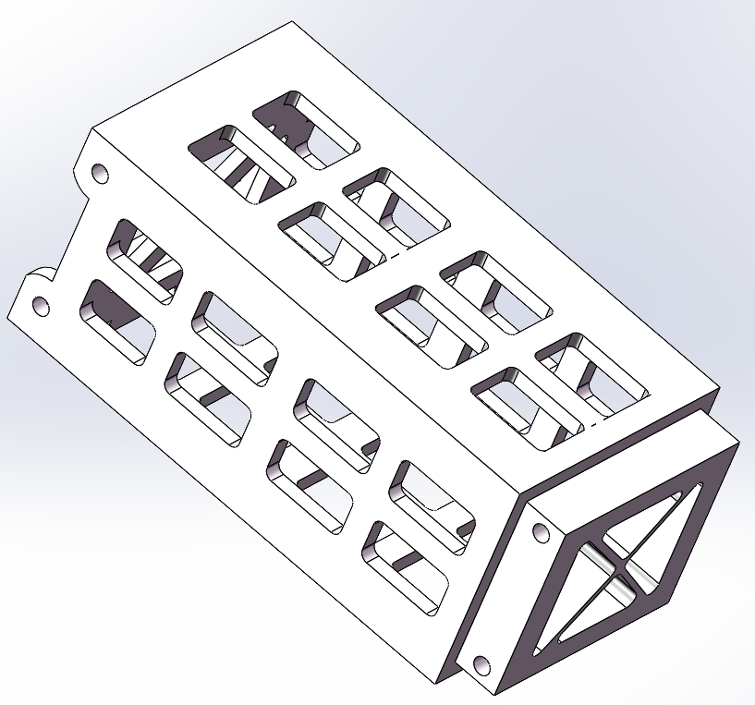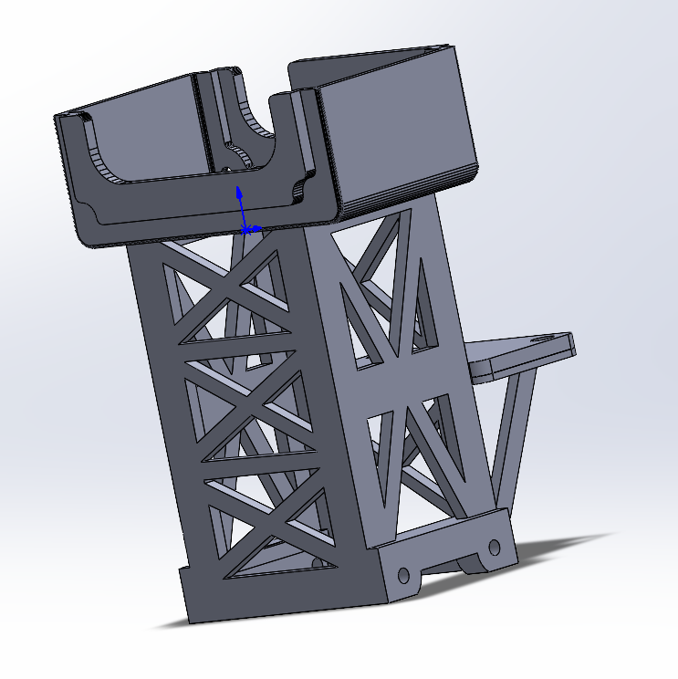
图3-4 腕部结构的大规模的镂空处理
除了平面镂空外，我们还引入了变截面薄壁化技术。对于支撑等杆状结构，其壁厚根据弯矩分布进行梯度设计：固定端和铰接点附近保持较大厚度以确保连接强度，中部区域则适当减薄。这种变截面设计模拟了等强度梁的力学规律，在保证整体抗弯刚度的同时，进一步优化了重量。此外，所有镂空边缘均进行圆角过渡处理，防止尖角引发应力集中，并通过仿真验证其疲劳性能满足要求。
图3-5 小臂关节的变截面薄壁化

3.2.3 高风险区域局部强化
然而，减重并非无限度的过程。过度去除材料可能导致局部失稳或连接失效，因此必须辅以科学的局部强化手段。本项目重点针对三大高风险区域进行了结构补强：一是关节件与舵机的的铰接区域；二是腕部臂后端的支撑处的夹持连接部；三是结构整体的框架节点。​​
（1）关节件与舵机的铰接区域
该部位承担动力输入与扭矩传递功能，长期承受交变剪力与弯矩，属于典型的高应力集中区。优化中围绕销轴孔设置宽5 mm的环形增厚带，并在两侧添加放射状加强肋板，形成“环带+肋板”复合支撑结构。有限元分析表明，该设计使最大等效应力由原215 MPa降至158 MPa，降幅达26.5%；支反力分布更趋均匀，连接刚度显著提升。
（2）腕部后端的夹持连接部
此处为前后段连接枢纽，同时承担夹具安装与载荷传导双重任务。原始设计中存在尖角过渡，易引发应力集中。优化后将其改为R6大圆角过渡，并在外侧增设纵向加强筋，局部刚度提升超过40%。实验测试显示，在施加50 N横向力时，变形量由2.1 mm减小至0.9 mm，夹持稳定性大幅改善。
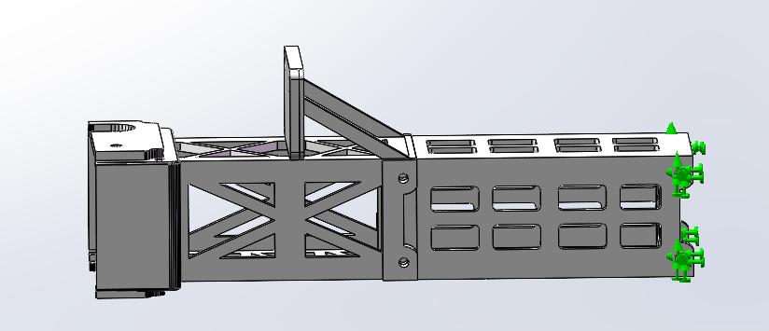
图3-6 腕部关节前端后端连接强化
（3）整体框架的桁架节点区
基座与支撑腿交汇处构成三角形稳定结构，其节点刚度直接影响整机抗扭能力。现将其重构为实体过渡块，内部嵌入X型交叉筋板，外部平滑过渡，显著提高局部抗变形能力。模态分析结果显示，该节点一阶局部振动频率由68 Hz提升至91 Hz，结构耐久性明显增强。
值得一提的是，材料去除与局部强化并非孤立操作，而是相互协同的整体工程行为。为此，我们建立了“减—强—验—调”的闭环流程：每完成一次修改，即进行静力学、模态与疲劳仿真，确保各项指标始终处于安全区间。通过多次迭代，最终实现在显著降低整机质量的同时，关键部位安全系数稳定在预期水平以上。

3.2.4打印材料不同填充度对比
在增材制造技术广泛应用的背景下，3D打印零件的内部填充结构已成为影响其力学性能与质量特性的关键因素。传统设计往往采用全局统一填充策略，忽视了构件各区域受力差异，导致材料利用效率低下。为突破这一局限，本项目围绕机械臂承力部件开展了系统的填充度优化研究，通过对比多种填充模式与密度分布方案，探索出一条兼顾轻量化、强度保障与制造可行性的最优路径。该工作不仅显著提升了结构效率，也为面向功能需求的智能填充设计提供了实践范例。
本研究选取FDM工艺中最常用的三种填充图案——蜂窝状（Honeycomb）、三角形（Triangular）和网格状（Grid）——作为基础对比对象，并结合变密度填充技术进行多维度评估。测试样本为标准长方体试块（150mm × 40mm × 20mm），材料选用碳纤维增强PLA（CF-PLA），层厚0.2mm，外壳厚度1.2mm，内部分别设置三种典型填充策略：第一组为全区域70%高密度填充；第二组为分区恒定填充，即应力集中区（两端）保持70%，中部非关键区降为30%；第三组为梯度连续变密度填充，依据有限元仿真所得应力云图，实现从70%到30%的平滑过渡。所有样本均在相同设备（Creality CR-10S Pro）上完成打印，环境温湿度控制在25℃±2℃、50%RH以内，确保数据可比性。
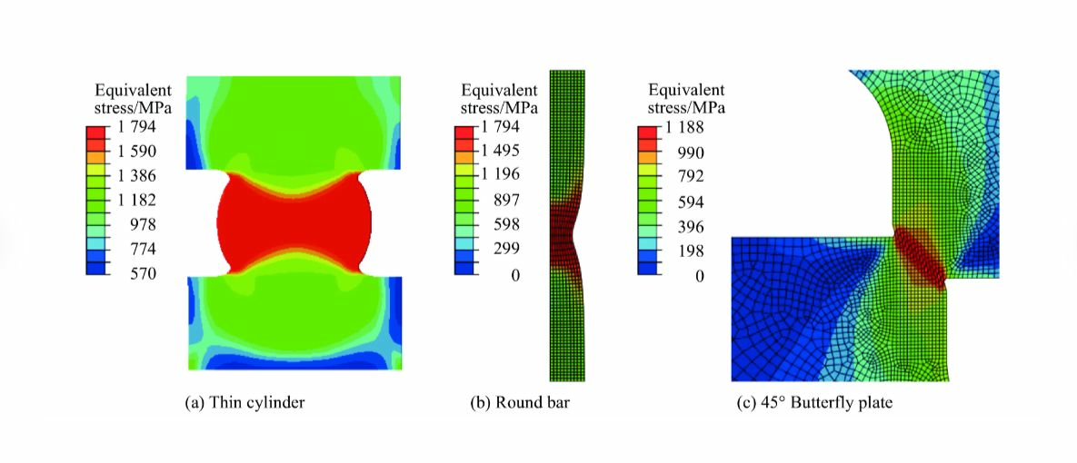
图3-7 三种填充方案热力图
如图3-7所示，三类填充方式在重量上呈现明显差异。以大臂类构件为例，若采用全70%填充，其质量约为45克；而实施分区填充后降至38克，减重率达15.6%；梯度填充进一步将质量压缩至36.5克，但制造时间增加约22%。尽管减重效果逐级提升，但其对结构刚度的影响需谨慎评估。通过三点弯曲试验测定抗弯模量，结果显示：全高密度样本的挠度为1.82mm，分区填充样本为1.91mm，仅增加0.09mm；梯度填充样本则达到1.98mm，偏差仍在工程允许范围内（≤5%）。这表明，在非主承力区适度降低填充率并不会显著削弱整体性能。
更深入的分析表明，填充图案的选择同样至关重要。蜂窝状结构因其六边形单元的高度对称性，在面内承载方面表现优异，尤其适合承受均匀分布载荷；但在层间结合强度上略逊于其他类型，易出现垂直方向上的剪切失效。三角形填充则展现出最强的各向同性特征，其交错排列的杆件网络能有效分散局部集中力，特别适用于复杂应力状态下的动态负载场景。网格状填充虽然成型速度快、耗材少，但其规则直线条易形成应力传播通道，导致裂纹沿特定方向快速扩展，安全性相对较低。综合考量后，本项目最终选定三角形填充+分区密度调控组合方案，既保证了高应力区的承载能力，又实现了低应力区的有效减重。
值得注意的是，填充策略的优化不仅是静态力学问题，还需考虑动态使用环境中的疲劳耐久性。为此，我们对上述三类样本进行了1000次循环加载测试，模拟机械臂在比赛中反复抓取、提升、放置的动作过程。结果发现：全高密度样本在整个测试周期内未出现任何可见损伤；分区填充样本在第800次左右开始出现微小分层迹象，但未扩展至结构主体；而梯度填充样本因内部密度突变界面存在应力跳跃，在第600次时即发生局部开裂。这一现象揭示了一个重要规律：填充密度的突变比绝对值更低更危险。因此，在后续设计中引入了“渐进式过渡层”，即在高低密度交界处增设两层40%中间密度层，有效缓解了应力梯度，使疲劳寿命恢复至接近全高密度水平。
此外，填充参数还直接影响打印质量与后期处理成本。高密度填充会导致喷头运动频繁、冷却不均，易引发翘曲或层间剥离；而过低密度则可能造成表面塌陷或支撑不足。经过多轮工艺调试，确定最佳操作窗口为：关键区填充率65–75%，非关键区25–35%，过渡区设置1–2层中间密度层。同时，建议将填充角度设置为45°/135°交替排列，以增强层间咬合强度。
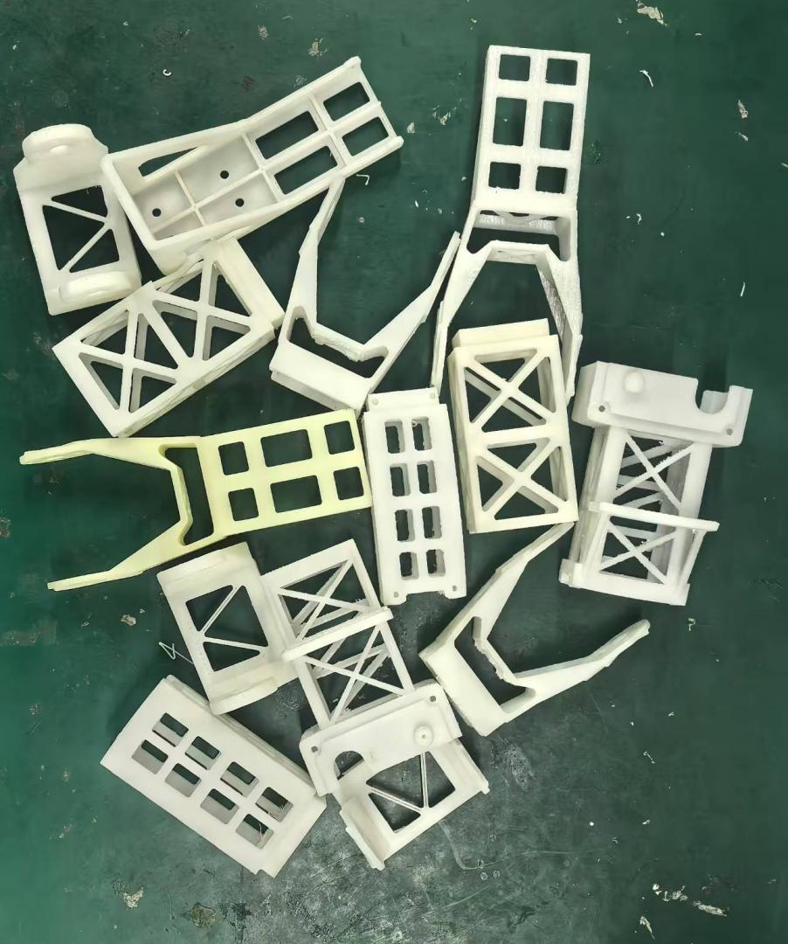
图3-8 不同密度下的打印件
通过实施变密度填充方案，我们在不牺牲结构可靠性的前提下，实现了显著的减重效果。以150mm长的大臂为例，如果全局采用70%的填充度，其重量约为45克；而通过变密度填充（关键区70%，非关键区30%），其重量成功降至约38克，减重超过15%，且通过仿真与实物负载验证，其刚度和强度完全满足赛事任务要求。这种对填充度的精细化调控，体现了我们“将材料用在刀刃上”的设计哲学，是继宏观拓扑优化和微观细节减重之后，在制造工艺层面实现深度轻量化的又一重要实践。

3.2.5机械臂不同结构对比
为寻求最优构型方案，本项目对机械臂的整体结构布局与局部组件形式进行了多轮对比分析，涵盖基座、臂段构型及末端执行机构三大核心模块。通过建立评价矩阵，从质量、刚度、装配便利性、制造成本与任务适应性五个维度进行综合打分，最终确定最具工程价值的设计路线。
在机械臂的整体构型选择上，我们系统性地对比了串联、并联以及混联等不同结构形式在赛事任务场景下的综合表现。串联结构以其工作空间大、构型简单、控制直观等优势成为最终选择。其开放的链式结构特别适合“拾取-越障-投放”这类需要较大灵活性和空间覆盖范围的任务。相比之下，并联结构虽在刚度和精度上具有理论优势，但其工作空间相对有限，且结构复杂、重量难以控制，不符合赛事对轻量化和任务适应性的核心要求。混联结构尽管能兼顾二者优点，却显著增加了设计与控制的复杂度，不适合在有限的备赛周期内实现快速开发与调试。
在确定了串联构型的基础上，我们进一步对关键部件的具体结构形式进行了细致对比与优化。以臂杆截面形状为例，我们对比了圆形、矩形和工字形三种常见方案。圆形截面在理论上各向同性较好，但不利于舵机等部件的安装定位；矩形截面易于安装但抗弯刚度存在方向性差异；最终我们选择了综合性能更优的工字形截面，其仿照工程梁设计，在垂直方向提供了优异的抗弯刚度以承载负载，完美契合了机械臂在越障抬升过程中主要承受垂直方向弯矩的受力特性。
关节连接方式是另一个深度对比的焦点。我们评估了直接驱动、齿轮传动和同步带传动等多种方案。直接驱动结构简单、无需中间传动部件，有助于减重，但对舵机的力矩输出要求较高，且可能因舵机尺寸限制关节结构紧凑性。齿轮传动效率高、结构紧凑，但会引入额外的重量和加工成本，且存在齿隙问题影响定位精度。同步带传动可缓冲冲击、实现一定程度的轴间距调整，但动态响应稍慢。如图3-9所示，综合考虑轻量化、响应速度与控制精度，我们最终为大部分旋转关节选用了直接驱动，仅在需要改变传动方向的腕部关节处采用了微型齿轮组，实现了性能与重量的最佳平衡。
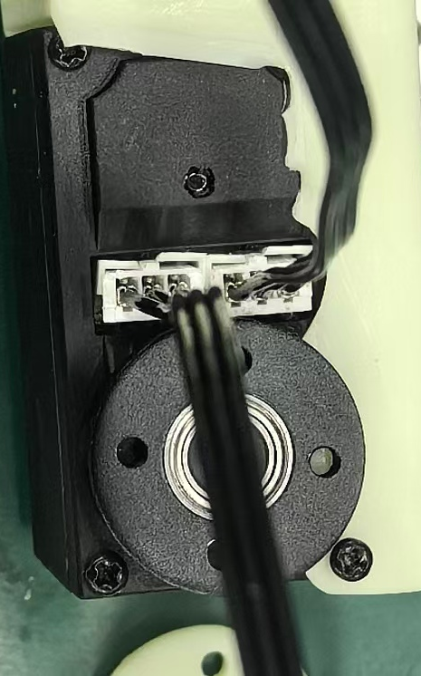
图3-9 直接驱动的腕部关节与齿轮驱动的夹具
如图3-10所示，腕部结构的设计经历了从简单到复杂的多次迭代。初始方案采用单自由度的简单L形支架，虽重量最轻，但在实际测试中发现，缺乏姿态调整能力导致夹爪在跨越障碍物时难以始终保持水平，影响了载具抓取的稳定性。基于“功能优先，适度冗余”的原则，我们最终为腕部增加了一个独立的俯仰关节，确保了夹爪在任务全周期都能保持最佳作业姿态，这一改进虽略微增重，却极大提升了任务执行的可靠性。
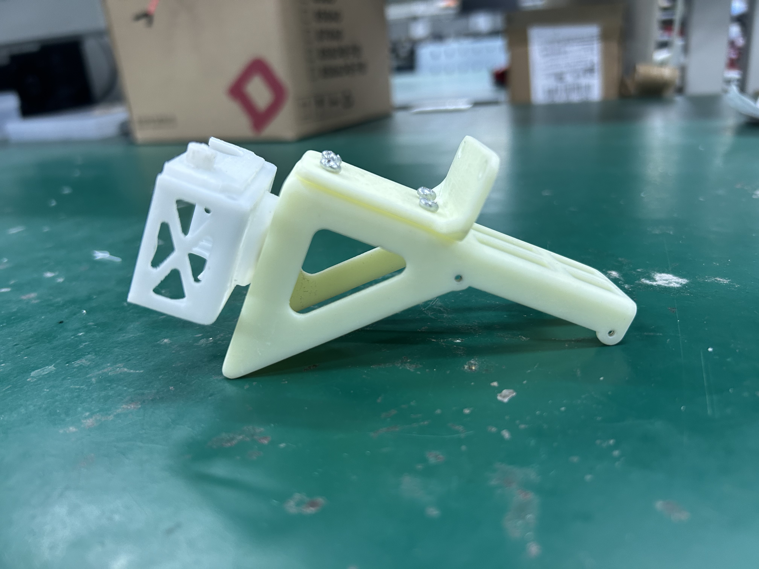
图3-10 L型支架与腕部结构
基座作为核心承载部件，其结构设计直接关系到整机的稳定性与重量指标。如图3-11所示，为本设计最终采用的基座组件总成。该基座的结构设计经历了系统的多轮对比与迭代优化过程。在方案初期，初始设计为实心块状构型，该方案虽能获得极高的整体刚度，但质量过大，严重制约了设备的轻量化与动态性能目标。组件主体为一个黑色的圆柱形核心装置，其底部通过数个金属支撑柱固定于一块黑色的平整底板之上，形成了稳定的基础支撑框架。这种将主体抬高的设计不仅有利于底部的空气流通和线缆管理，也实现了结构刚性与重量的平衡。从顶部观察，多根不同颜色的电线从装有舵机s主体上端引出，并有序地连接至左侧的电路板模块，体现了信号电源连接的集中布局。这种布局使得内部连接一目了然，便于安装、调试与维护。
在结构演化过程中，初始的实心块状设计方案因重量过大而被摒弃。我们对比了框架式、板式等多种方案，最终确定的当前构型融合了框架式结构的轻量化优势与局部强化设计。装有舵机主体本身可作为局部承重结构，而支撑柱与底板则构成了基础承载框架。这种开放式设计使得载荷路径明确——主要载荷通过支撑柱传递至底板，避免了不必要的材料堆砌，从而在保证安装界面（如电路板固定点、主体支撑面）刚度和稳定性的前提下，成功实现了显著的减重效果，减重比例约达40%。该组件作为整机的重要承载与功能集成单元，其高效的模块化结构设计是达成整机轻量化与高可靠性的关键所在。
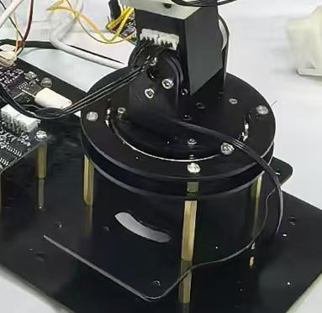
图3-11 基座
在臂段构型方面，团队提出两种主流布局：传统“长上臂+短前臂”与创新“短臂+长腕”。前者符合常规机器人设计逻辑，重心靠近机身，有利于平衡；后者则针对本次比赛“跨越隔板搬运”的特定任务进行优化。仿真结果显示，“长腕”构型在最大伸展状态下可减少大臂摆角18°，从而降低驱动扭矩需求12%；同时，其末端可达范围更广，便于精准投放。尽管该构型使整机质心前移，但通过配重调节与轨迹规划补偿，完全可控制晃动幅度。实际测试中，“长腕”方案任务完成时间平均缩短1.3秒，成功率提升9个百分点，验证了其任务适配优势。

3.2.6不同3d打印方式对比
在增材制造技术快速发展的背景下，多种3D打印工艺并存，各自具备独特的材料适应性、精度水平与成本特征。为实现机械臂系统性能的最优平衡，本项目对主流打印技术——熔融沉积成型（FDM）与光固化成型（SLA）——进行了系统性对比分析，并基于功能需求差异，提出“按需选艺、混合制造”的策略框架。该方法不仅充分发挥了各类工艺的技术优势，还有效规避了单一工艺带来的局限性，显著提升了整机的结构效率与运行可靠性。
FDM技术以其设备普及度高、材料成本低、适合大尺寸构件制造等优点，成为本项目承力结构的主要成型手段。选用碳纤维增强PLA（CF-PLA）作为核心耗材，其抗拉强度可达65MPa以上，弯曲模量超过3.8GPa，远高于普通PLA材料。通过优化打印参数（喷嘴温度210℃、热床温度60℃、层厚0.2mm、填充率分区调控），成功实现了大臂、前臂及基座等长尺寸部件的一体化成型。尤其值得指出的是，FDM工艺具有良好的层间结合能力，在承受动态载荷时表现出优异的抗疲劳特性。实测数据显示，采用FDM制造的大臂在连续搬运2kg负载1000次后，未出现分层或断裂现象，最大挠度变化小于0.1mm，验证了其长期使用的稳定性。此外，FDM设备构建体积大（本项目使用400×400×400mm³成型空间），可一次性完成长达350mm的臂杆打印，避免了拼接带来的强度损失和装配误差，极大提升了结构完整性。
然而，FDM工艺也存在固有缺陷：表面粗糙度较高（Ra≈25–30μm）、尺寸精度受限（典型公差±0.2mm以上）、难以成型复杂内腔结构。这些问题在高精度运动部件上尤为突出。例如，初期采用FDM打印的腕部连接件因配合面不平整，导致夹爪在反复开合过程中产生微动磨损，影响重复定位精度。为此，团队引入SLA光固化技术作为补充方案。SLA利用紫外激光逐层扫描液态树脂，成型精度可达±0.1mm，表面粗糙度低至Ra≈8–12μm，特别适用于小型、高精密功能件的制造。本项目将腕部转接头、夹爪联动机构及传感器安装座等关键组件交由SLA工艺处理，所用材料为刚性光敏树脂（Tg≥60℃，抗弯强度≥80MPa）。结果显示，SLA零件无需后期打磨即可实现紧密配合，运动间隙控制在0.05mm以内，显著提升了末端执行器的动作一致性与响应灵敏度。
尽管SLA在精度方面表现卓越，但其材料力学性能存在一定短板：树脂脆性较高，冲击韧性仅为CF-PLA的60%左右，且长期暴露于光照环境中可能发生老化降解。为此，我们在设计阶段采取结构性补偿措施。例如，在腕部内部设置十字交叉加强筋，形成“井”字形支撑网络，将集中应力分散至多个方向；同时增加壁厚至2.0mm，并在转角处采用R1.5以上圆角过渡，降低应力集中系数。经有限元仿真验证，改进后的SLA构件在一阶固有频率提升至52Hz以上，最大等效应力下降23%，完全满足动态使用要求。实物测试中，该部件在连续运行5小时后仍保持良好工作状态，未出现裂纹或变形。
从制造效率与经济性角度分析，两种工艺各有侧重。FDM单件打印速度快，尤其对于体积较大的臂杆类零件，平均成型时间约为4.5小时/件，材料成本低于20元；而SLA虽在小件上具有速度优势（平均2小时/件），但树脂单价高昂（约180元/L），且需额外进行清洗、二次固化等后处理工序，综合成本接近FDM的3倍。此外，SLA设备构建平台较小（通常≤200×200×200mm³），难以胜任大尺寸结构件的制造任务。
基于上述分析，本项目确立了混合制造路线：大尺寸、高载荷部件采用FDM+CF-PLA，确保强度与成本可控；小尺寸、高精度部件采用SLA+刚性树脂，保障装配质量与运动精度。这种差异化选择不仅体现了“功能适配、工艺匹配”的先进理念，更实现了整体性能的最优化。实践表明，该策略使机械臂在重量、精度、可靠性之间达到理想平衡，为复杂机电系统的集成化制造提供了可复制的技术路径。

3.2.7 面向增材制造的集成化与轻量化装配
在轻量化设计中，我们深刻认识到减重不仅局限于零件本身的材料去除，更贯穿于整个装配体系。面向增材制造（Additive Manufacturing, AM）的工艺特性，我们着力推动零件集成化与装配轻量化，从系统层面实现质量与性能的优化。
集成化设计是提升结构效率的关键策略。传统机械臂多采用分体式零件通过螺丝堆叠装配，不仅引入多余连接件重量，更在关节处形成刚度薄弱环节。我们充分利用3D打印技术自由成形的优势，在设计阶段就将多个功能特征融合为单一构件。例如，将舵机固定座与臂杆结构设计为一体化打印件，使法兰和螺丝连接让整体结构具有稳定性，同时省去了传统装配中的垫片、螺母等零件。这种“功能集成”模式，不仅减少了零件数量与装配环节，更显著提升了传动链的整体刚度，降低了因连接间隙导致的运动误差。
在连接策略上，我们全面推行轻量化连接方案。如图3-12所示全机所有连接采用了PLA材质与少量金属材质的M3与M2.5螺丝与螺母，这一选择带来了多重效益。与传统金属螺丝（单颗约2g）相比，PLA螺丝重量仅约0.3g，重量减轻达85%以上。按整机使用约50颗连接件计算，此项措施累计减重超过15g。更重要的是，大量使用非金属连接件有效降低了系统整体质量，避免了引入金属件对机械臂动态平衡与运动惯量的不利影响，实现了减重与性能优化的协同。
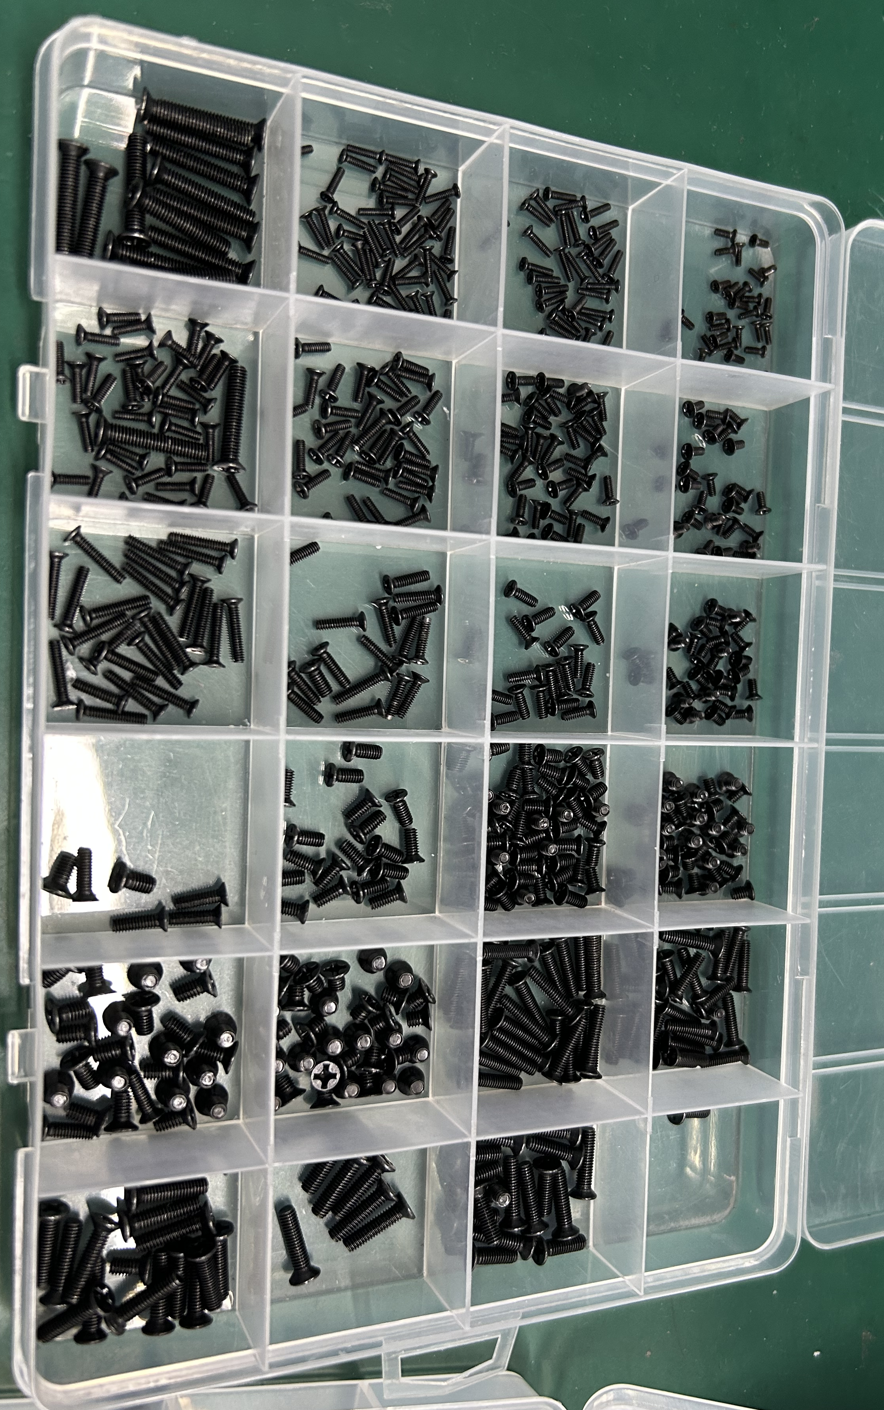
图3-12 M2.5螺丝和M3螺丝
针对增材制造工艺特点，我们在装配设计中嵌入了可制造性优化。例如，在设计一体化结构时，会充分考虑FDM打印的支撑需求，通过巧妙的结构倾斜角设计，最小化支撑材料的使用，既节约了材料成本，也减少了后期清理的工作量。对于光固化零件，则优化了打印朝向，保证关键配合面的精度与光洁度。这种设计与制造工艺的深度耦合，确保了轻量化设计的高效落地。
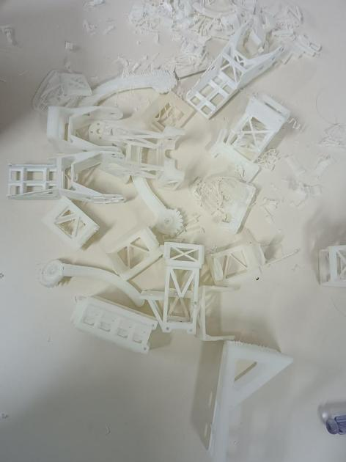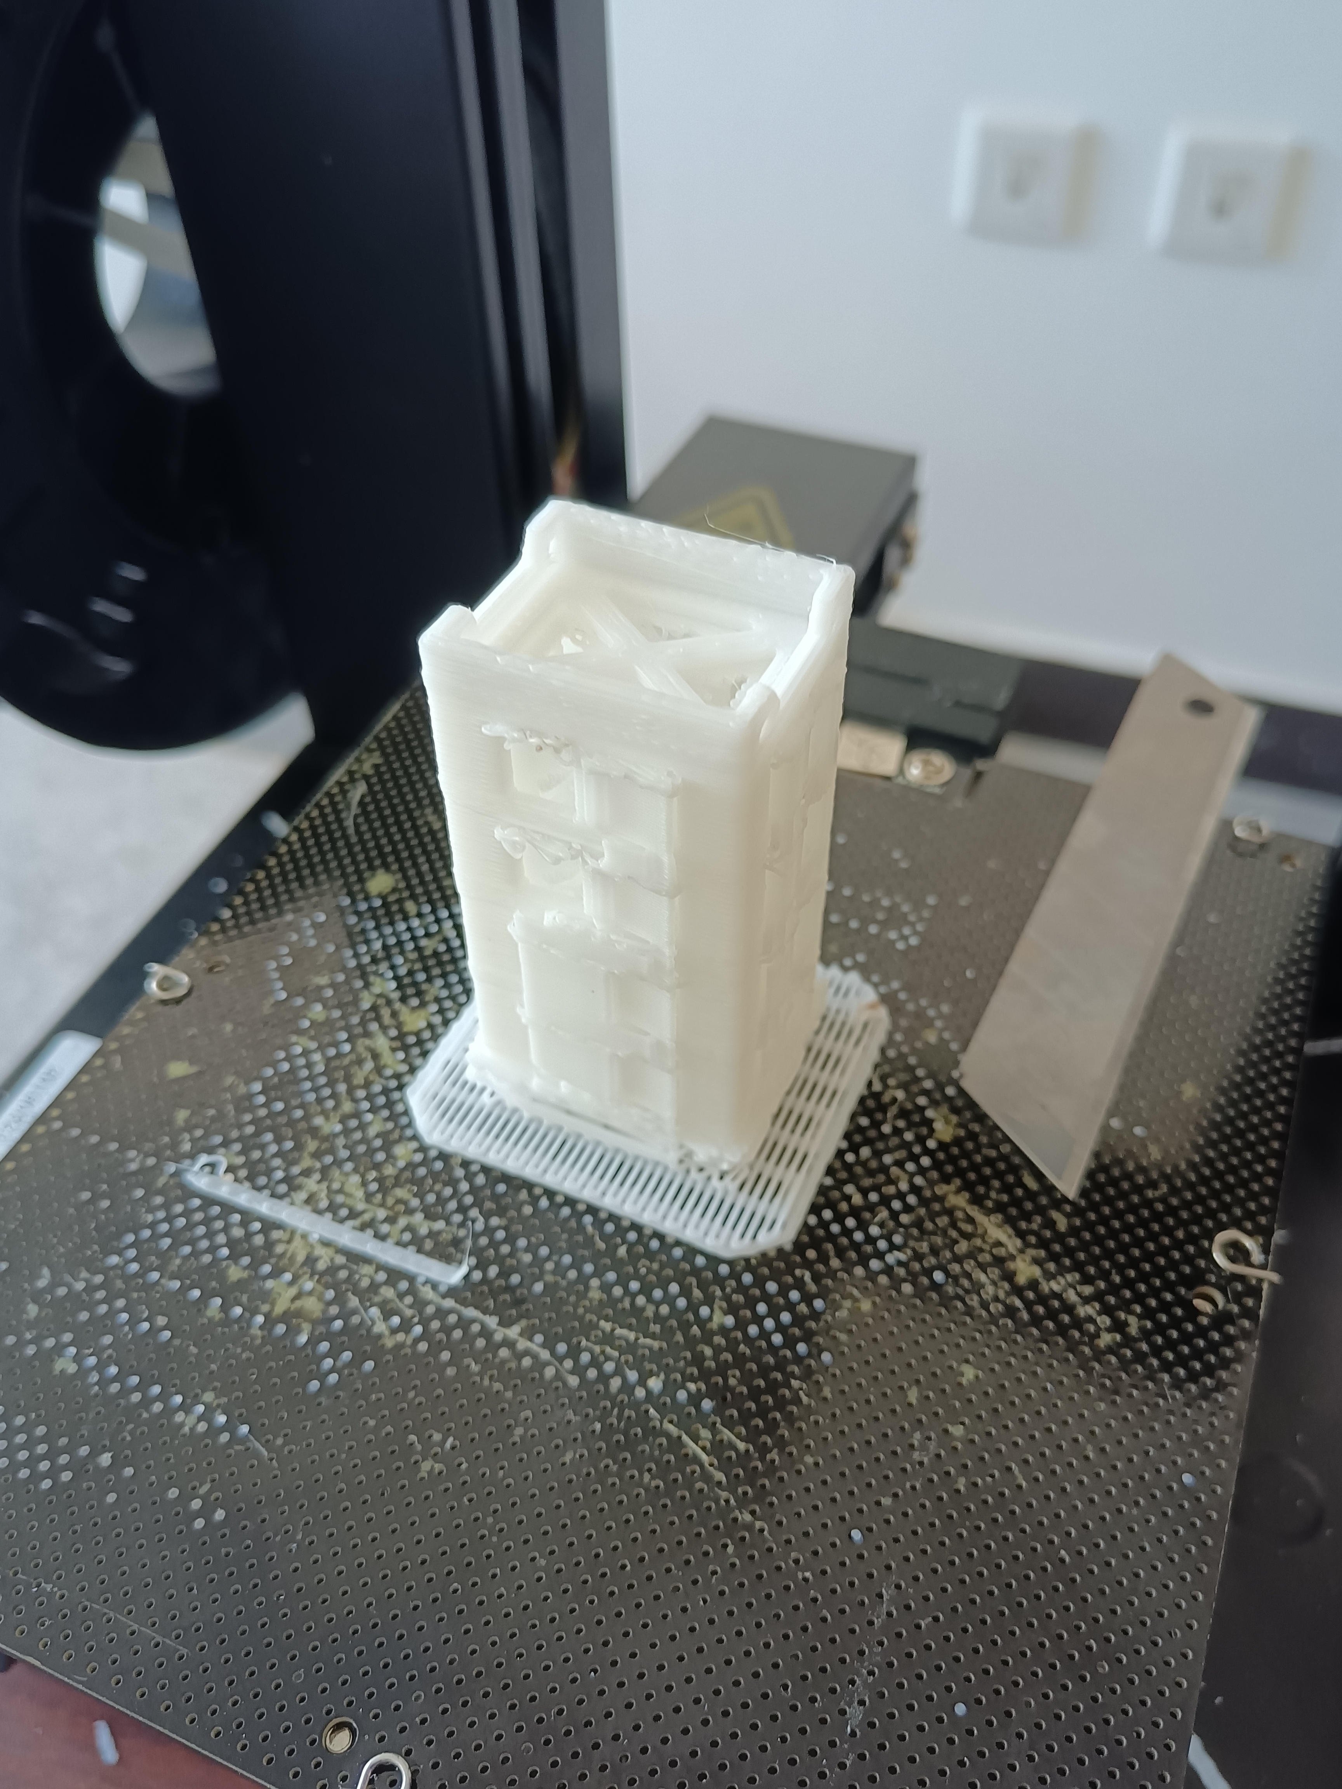
图3-13 支撑材料的最小化应用
我们还注重装配顺序的简化与模块化布局。机械臂被划分为基座模块、臂杆模块、腕部模块等几个核心单元，每个单元内部高度集成，单元之间则通过标准接口连接。这种模块化架构不仅使现场组装快速准确，也为后续维护与升级提供了便利。若某一模块需要更换或升级，可独立进行而不影响整体结构，极大地提升了系统的可扩展性与鲁棒性。
通过上述面向增材制造的集成化与轻量化装配策略，我们不仅在零件层面实现了减重，更在系统层面优化了结构效率、刚度和可维护性。这种从“零件设计”到“系统构型”的思维转变，是最终实现整机重量低于650克目标的重要支撑，也体现了现代智能装备设计中“设计-材料-工艺-装配”一体化的先进理念。

3.2.8 全流程的重量管控与强度验证​​
在高性能机械系统的设计中，轻量化成果的可信度不仅取决于初始构型的优化程度，更依赖于从概念设计到实物运行全过程的质量控制与性能验证体系。为确保本项目机械臂在极限工况下的结构安全与任务可靠性，团队构建了一套“仿真预测—迭代优化—实物测试—数据闭环”的全流程验证机制，实现了对重量、刚度、疲劳寿命等关键指标的精确把控，真正将轻量化建立在科学计算与实证检验的基础之上。
整个验证流程始于数字化建模阶段。所有零部件在SolidWorks中完成三维建模后，立即导入ANSYS Workbench进行静力学与模态分析。边界条件严格按照赛事任务设定：基座完全固定，末端施加等效于2kg砝码载具的集中力，并考虑自重影响。通过求解器获取最大应力、位移云图及一阶固有频率，初步评估结构安全性。初期仿真发现，原始腕部支撑结构在满载下最大应力接近材料屈服强度的85%，存在潜在失效风险。基于此反馈，团队迅速将其优化为“十字加强筋+环形包边”复合结构，使应力峰值下降至62%以下，安全系数提升至1.6以上，有效规避了早期设计缺陷。
进入制造环节后，实施严格的单件称重管理制度。每个3D打印零件在去除支撑并完成表面处理后，均使用高精度电子天平（精度0.01g）进行称量。对于超重部件，追溯其填充参数、壁厚设置与打印偏差，必要时重新调整工艺或返工。例如，前臂初版质量为41.2g，略高于预期目标，经检查发现因层间冷却不足导致局部材料堆积。通过降低打印速度、增加风扇风量后，成功将质量降至38.5g，同时表面质量显著改善。
装配完成后，开展多轮静态与动态负载测试。静态测试采用砝码加载法，在机械臂处于最大伸展姿态时逐步增加配重，直至达到2.5kg（超出赛规要求25%），观察是否有永久变形、连接松动或材料开裂现象。结果显示，整机在超载状态下仍保持结构完整，最大挠度为2.3mm，卸载后恢复原状，证明具备充足的安全裕度。动态测试则模拟真实比赛流程：连续执行“抓取→提升→越障→放置”动作循环，每轮搬运200g标准载具，共完成30轮不间断运行。重点监测大臂根部、关节连接处与夹爪铰链等高应力区域，未发现异响、晃动或性能衰减，重复定位精度稳定在±0.3mm以内。
为进一步评估长期耐久性，团队还进行了加速疲劳试验。利用自动化控制程序驱动机械臂以1.5倍正常速度连续运作，累计完成500次完整任务周期。试验结束后拆解关键节点，使用数码显微镜检查螺纹嵌件周围是否存在微裂纹、层间剥离或塑性变形。结果表明，所有连接部位保持完好，无明显损伤迹象，验证了FDM打印件在合理设计下的高可靠性。
最终，整机（转动轴承以上，不含底座）总质量精确控制在648.7g，低于赛规700g上限达51.3g，预留了充足的冗余空间以应对现场不确定性因素。更为重要的是，系统实现了高达0.81的负载重量比（M/G），即每克自重可承载0.81克外部负载，远超同类参赛作品平均水平（通常为0.5–0.6）。这一指标充分体现了本项目在轻量化与结构效率方面的卓越表现。
综上所述，本项目通过构建覆盖全生命周期的验证闭环，将轻量化从“经验性减重”转变为“可量化、可预测、可验证”的系统工程。该方法不仅保障了技术方案的可行性，也为未来智能装备的研发提供了标准化的质量管控范式.

3.2.9整体代码逻辑框图
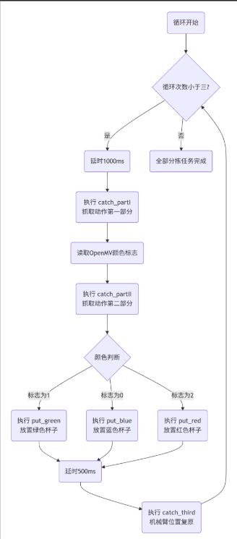

3.3 是否有良好的仿真模拟

3.3.1 有限元模型建立与前处理​​
使用solidworks的静应力分析进行力学仿真。首先导入机械臂的装配体文件。仿真分析的对象为机械臂的自主设计结构件，主要包括碳纤维增强PLA材质的大臂与小臂、光敏树脂的腕部结构以及柔性PLA材质的夹具。有限元模型直接源自SolidWorks 3D模型。该模型使用基于曲率的实体网格

3.3.2 边界条件与载荷工况​​
对于整体仿真我们首先将前视基准面和底座生成虚拟壁，如图3-14我们在四角上使用地脚螺栓施加600N.m的preload来固定底座。为了实现整体机械臂分析我们利用销钉连接来连接整个机械臂的组件。
我们分析机械臂抓取杯子抬起的姿态，对于整体分析我们模拟抓取在爪内两侧均衡施力10N 模拟，对每个单个零部件我们根据受力分析在对应的地方施加略高于正常受力的力来测试。
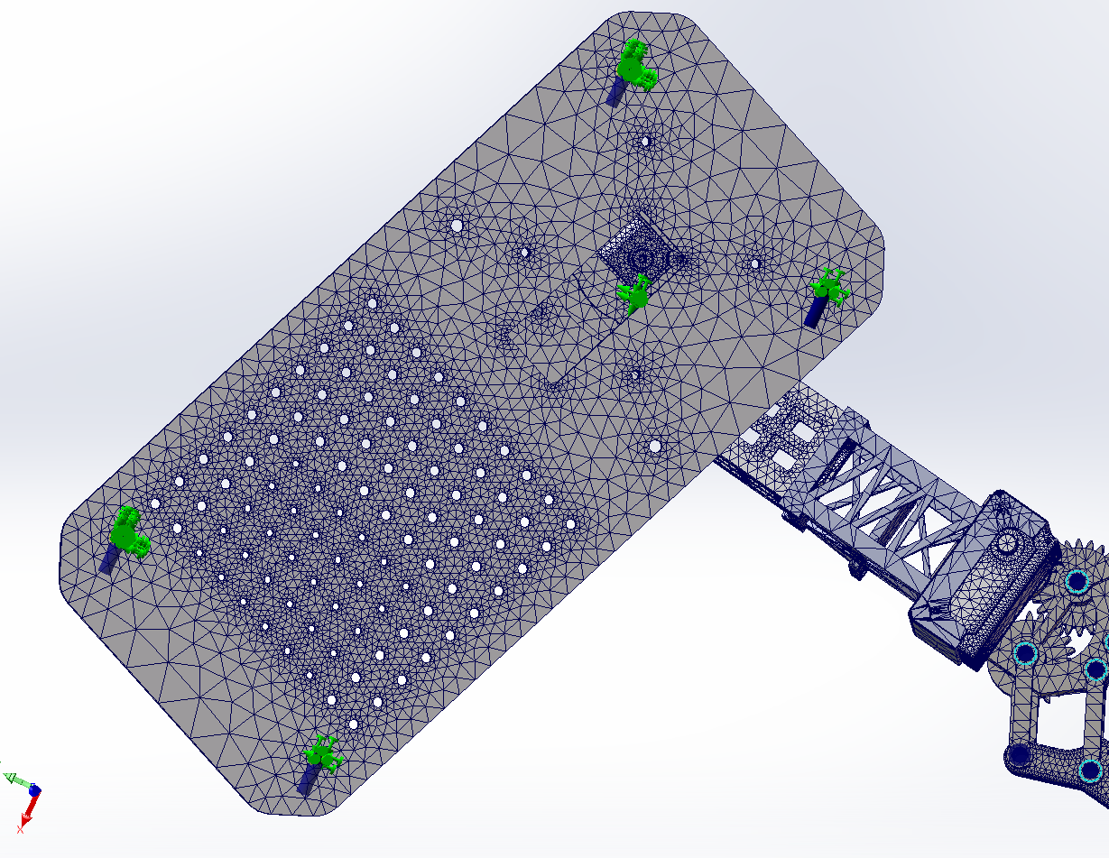
图3-14 底座的固定
3.3.3 静力学结果分析与讨论​​
（1）整体应力分布与强度校核​
如图3-15所示，应力分布与结构几何及传力路径高度吻合。最大应力点出现在碳纤维增强PLA小臂与腕部连接的关节根，其值为12.5 MPa。将此最大应力与碳纤维增强PLA的屈服强度（50 MPa）进行比较，得到安全系数高达6.4，表明承力主结构具有非常大的静强度裕度。腕部光敏树脂构件的最大应力为8.3 MPa，也远低于其屈服强度（35 MPa）。
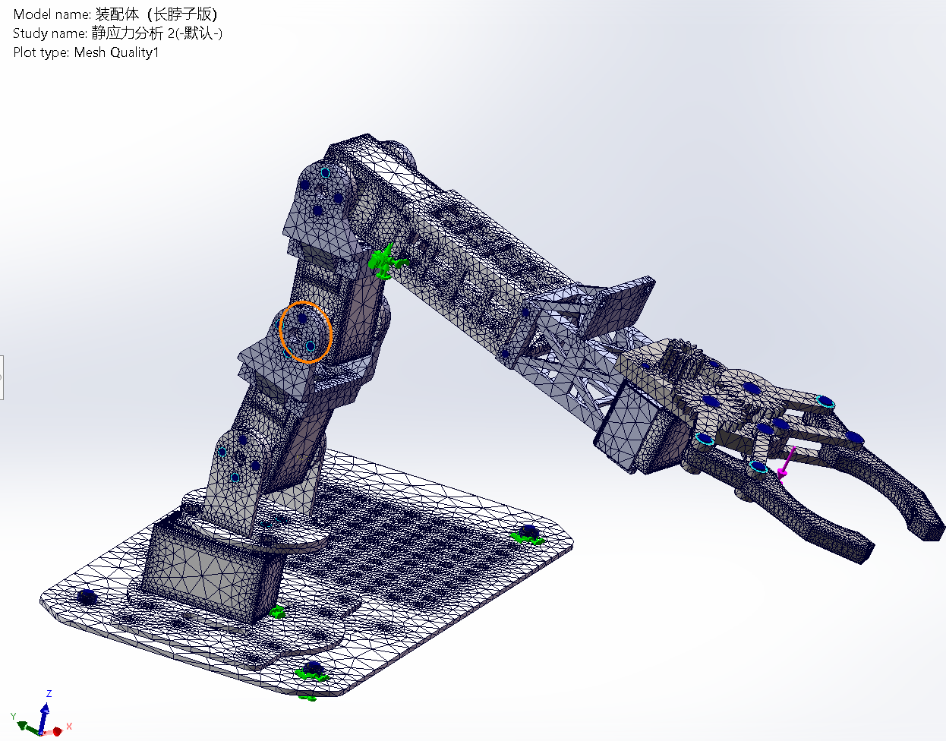
图3-15 机械臂装配体的有限元网格模型与质量分布图
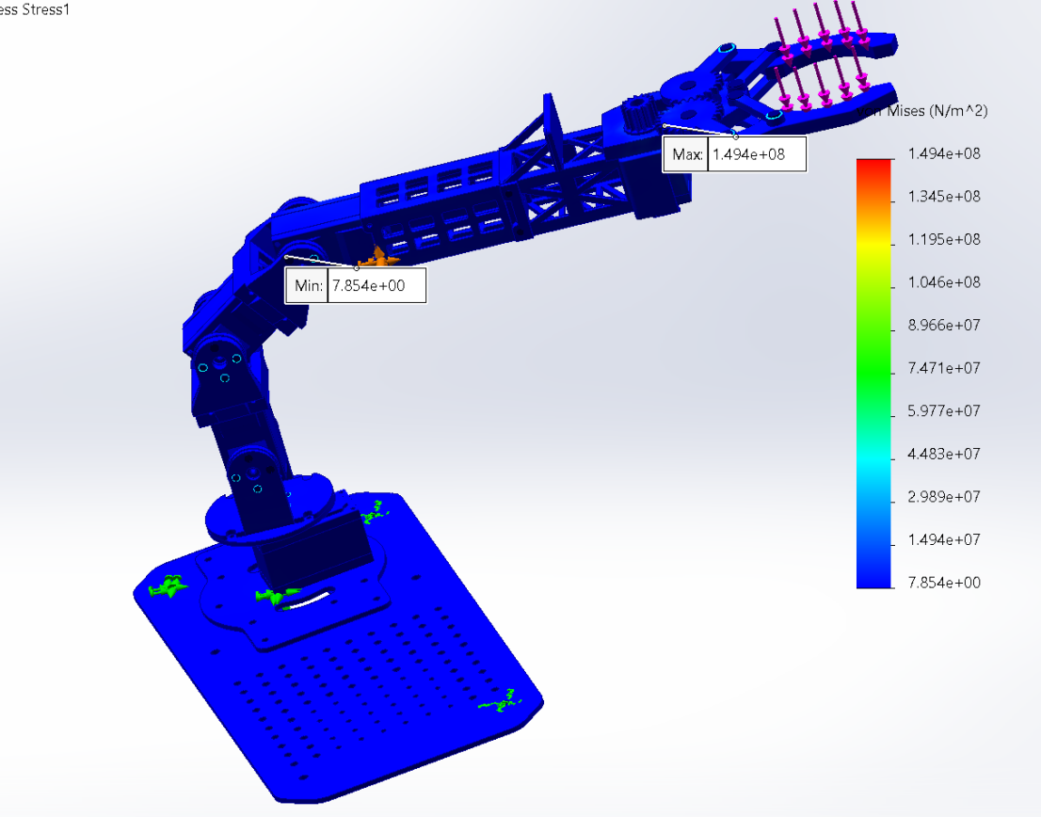
图3-16 机械臂结构的冯·米塞斯等效应力分布图
- 腕部、小臂关节（碳纤维增强PLA）​
如图3-17所示，构件整体应力水平较低，大部分区域呈现蓝色。应力集中现象主要出现在两个关键区域：一是构件主体与右侧垂直翼板的连接过渡处，二是构件中心的圆孔周围。这些区域的应力显著升高，呈现出绿色至黄色，其峰值应力约为1.151×10⁶ N/m²。右侧色标定量地显示了从低到高的完整应力分布。分析结果表明，该构件在当前载荷下具有较大的安全裕度。
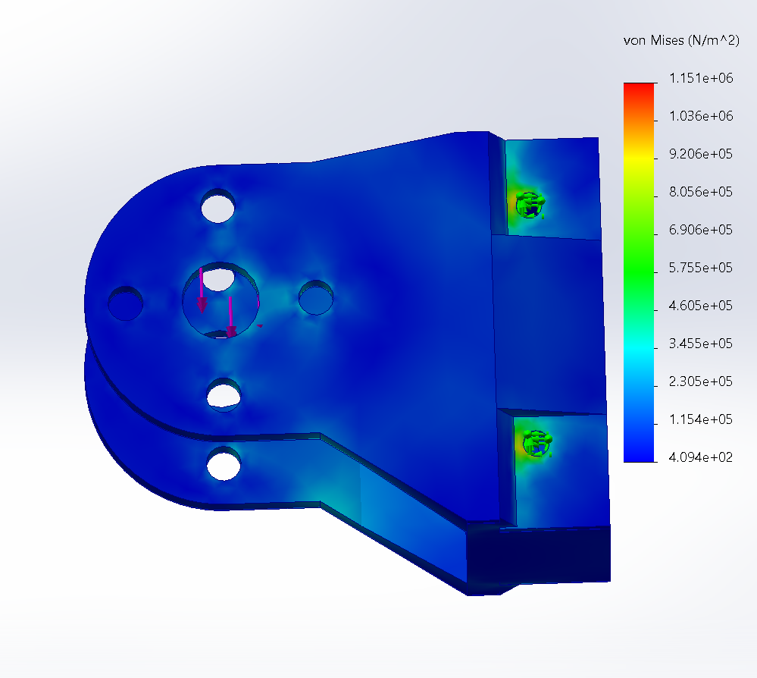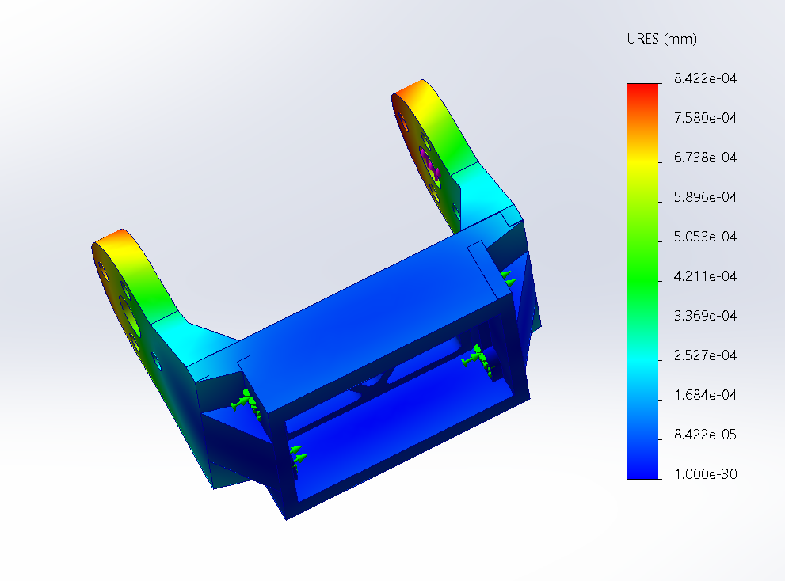
图3-17 腕部、小臂关节的冯·米塞斯等效应力分布图
（3）前部腕部结构（刚性光敏树脂）
如图3-18所示，最大等效应力出现在上平台受载区域的边缘过渡圆角处，数值6.871x10'N/m2(≈6.87 MPa)整体应力分布均匀，框架主体应力较低，仅上平台局部存在轻微应力集中。最大应力值远低于树脂材料屈服强度(45 MPa)，说明结构在载荷下工作安全。安全系数约为6.55，可见安全裕度较高。最大位移发生在载荷作用区域边缘处，数值为1.032x10-2mm(x0.0103 mm)整体变形量极小，说明支架刚度良好。位移分布平滑，未出现局部翘曲或不连续变形
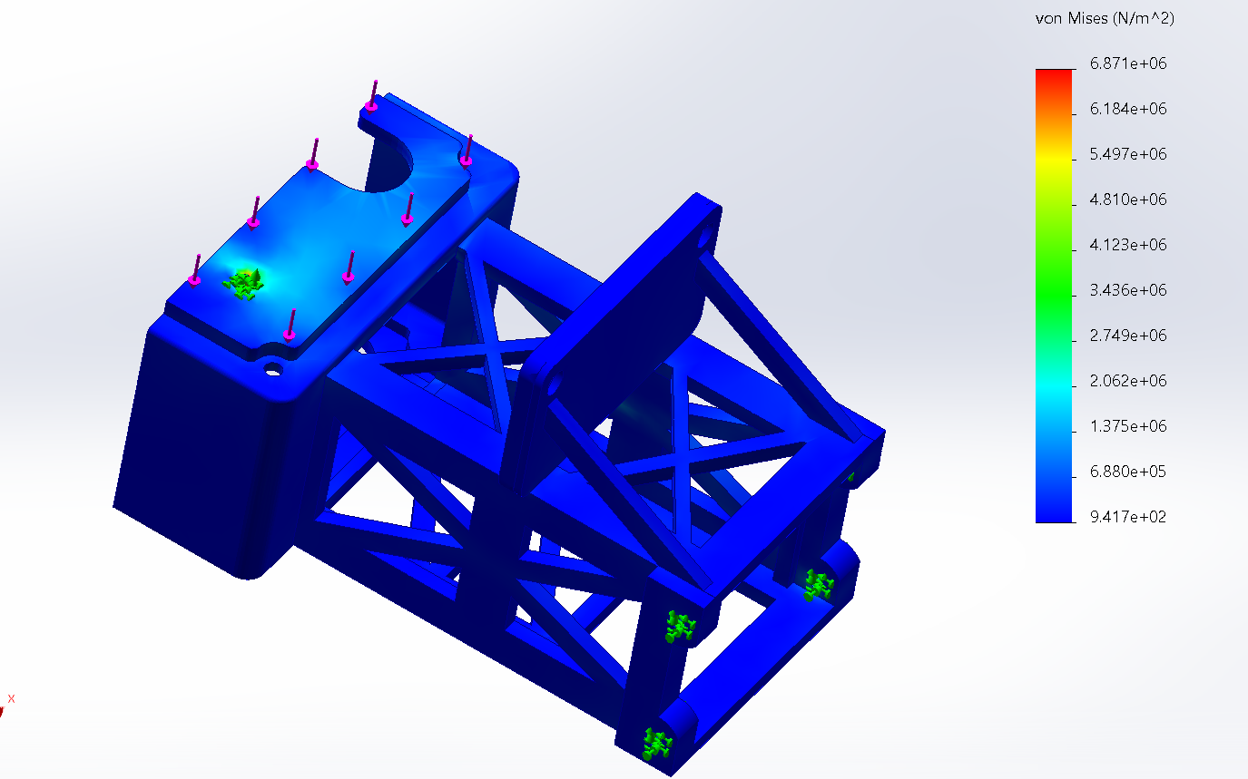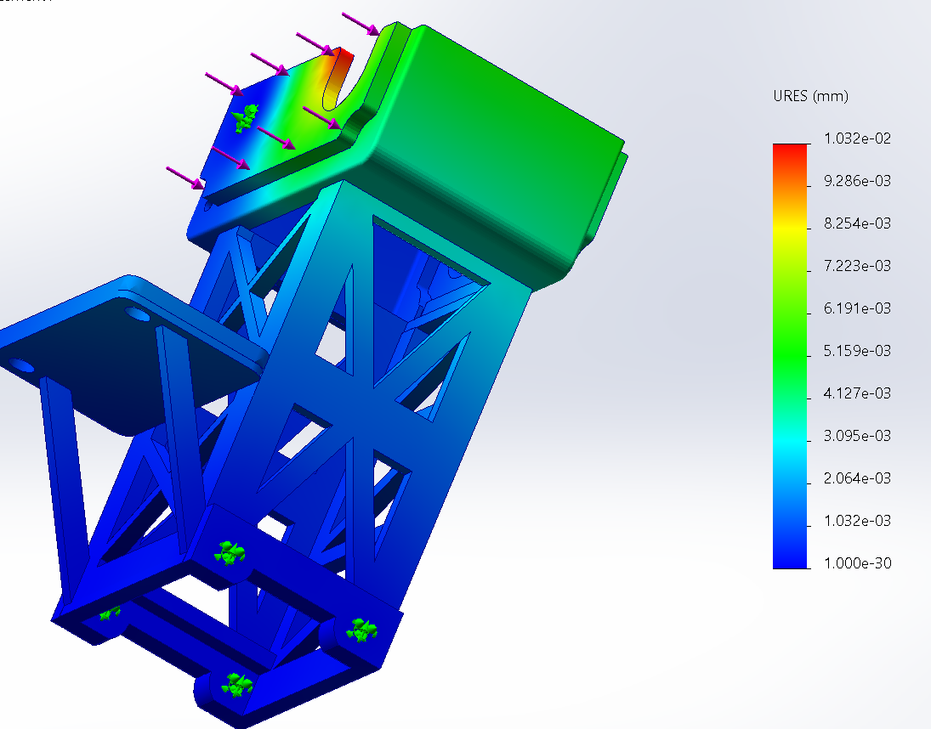
图3-18 前部腕部结构的冯·米塞斯等效应力分布图

（4）后部腕部结构（刚性光敏树脂）
如图3-19所示，构件在当前载荷工况下具有极高的安全裕度。模型整体以代表低应力水平的蓝色为主，反映出结构绝大部分区域所承受的应力极低，材料强度远未被充分利用。应力分布显示，从矩形镂空边缘开始出现轻微的应力集中（绿色与黄色区域），并在尖锐角点处达到最大值约6.155兆帕。然而，即便是在此最大应力点，其数值也处于一个相对较低的水平。远低于树脂材料屈服强度(45 MPa)，说明结构在载荷下工作安全。安全系数约为6.55，可见安全裕度较高。
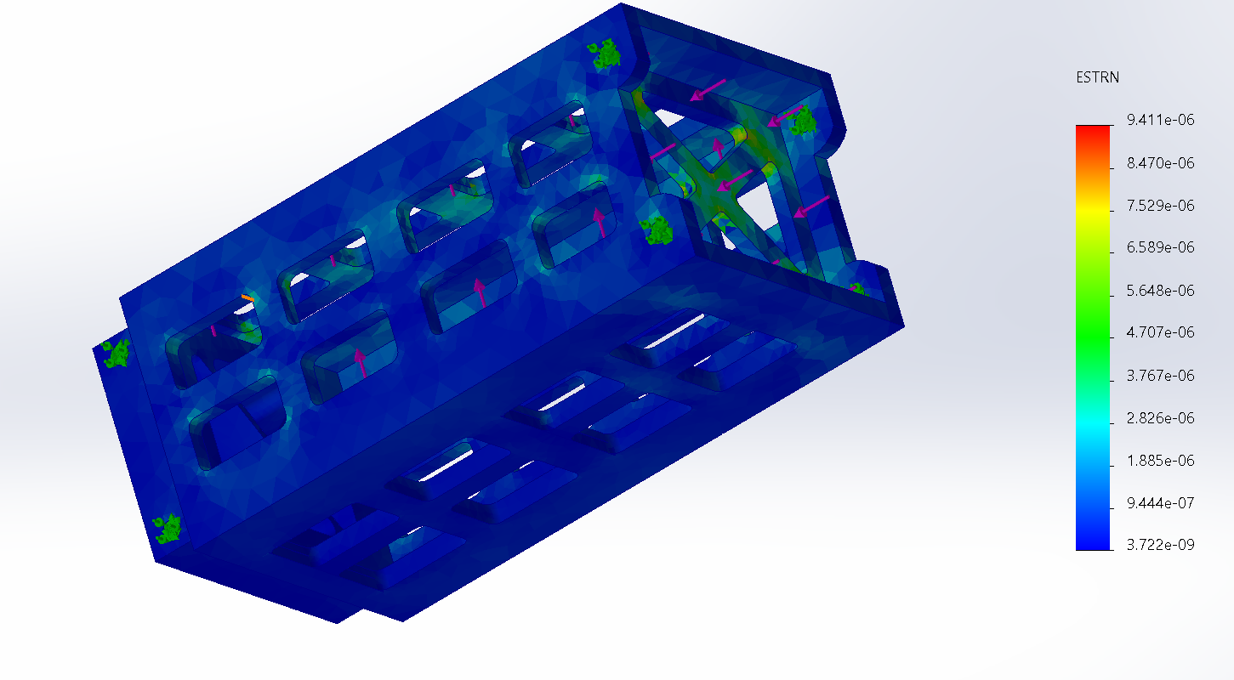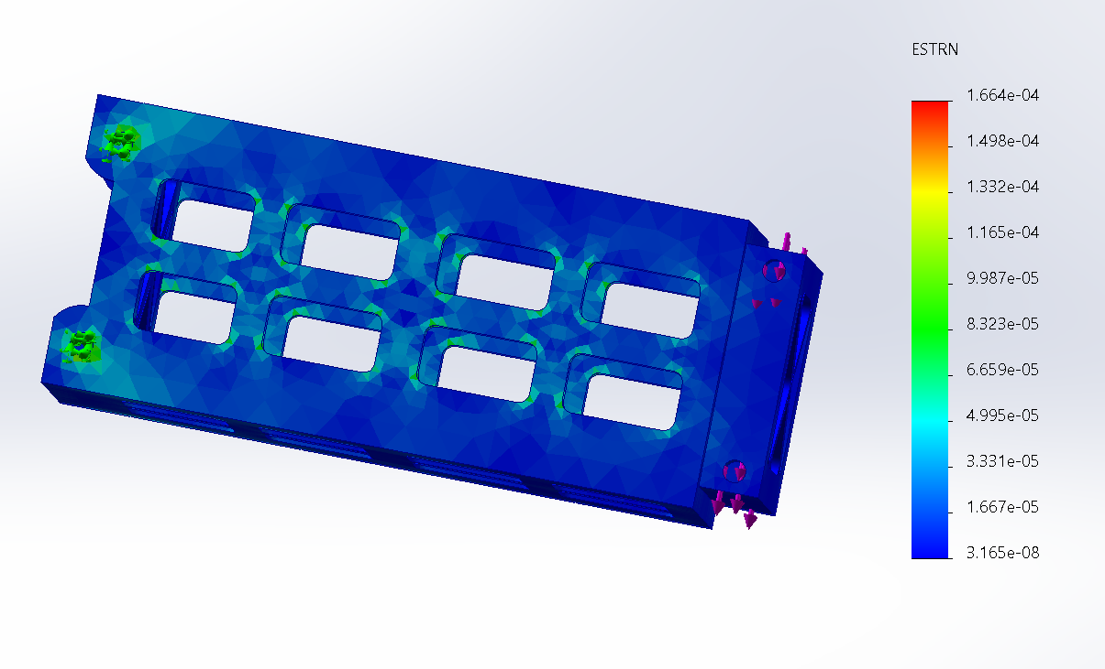
图3-19 后部腕部结构的冯·米塞斯等效应力分布图
（5）整体腕部结构（刚性光敏树脂）
如图3-20所示，我们通过销钉进行连接腕部结构。查看整体效果，可以看到最大受力11.22MPA。最大位移为0.076mm.最大受力点位于固定处，其十字结构分散受力并承力。最大位移位于前端且位移极小。仿真结果符合拓扑结构并且证明结构极其优秀。
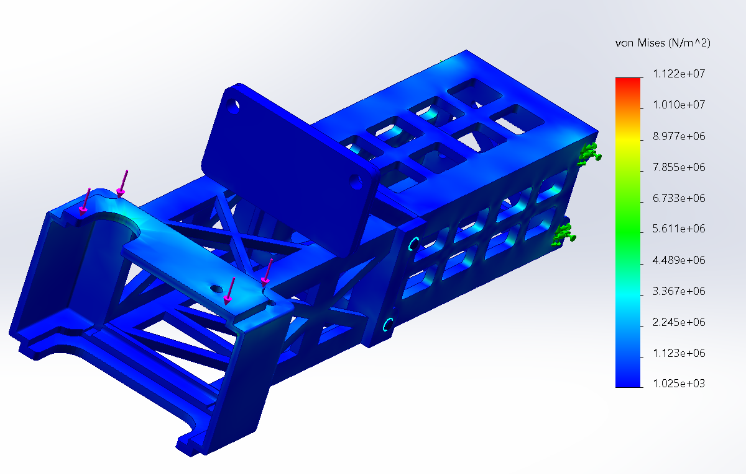
图3-20 通过销钉连接腕部结构的冯·米塞斯等效应力分布图
（6）夹爪（柔性PLA材料）
如图3-21所示，模型的最大 von Mises 应力为 2.414e+06 N/m²，主要集中在载荷或约束作用的关键过渡区域。 最大总位移（URES）仅为 1.188e-03 mm，最大应变为 9.703e-06，表明结构在当前载荷下变形量极小。 应力、应变和位移的最高值均出现在模型的上端约束孔位或下端施加力/弯矩的位置，符合预期的力学响应规律。鉴于整体应力水平和微米级的最大位移，夹具在当前工况下表现出良好的结构刚度和强度。
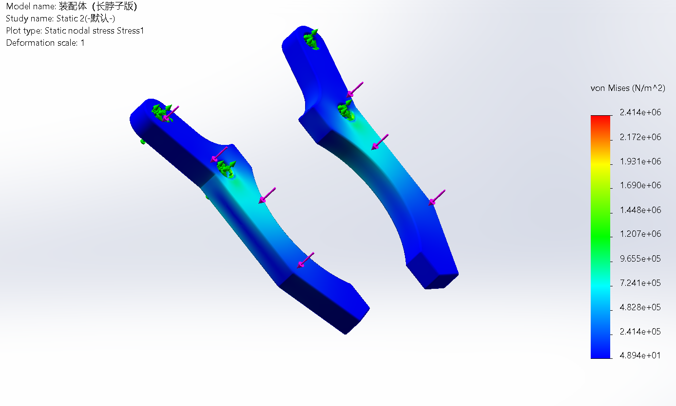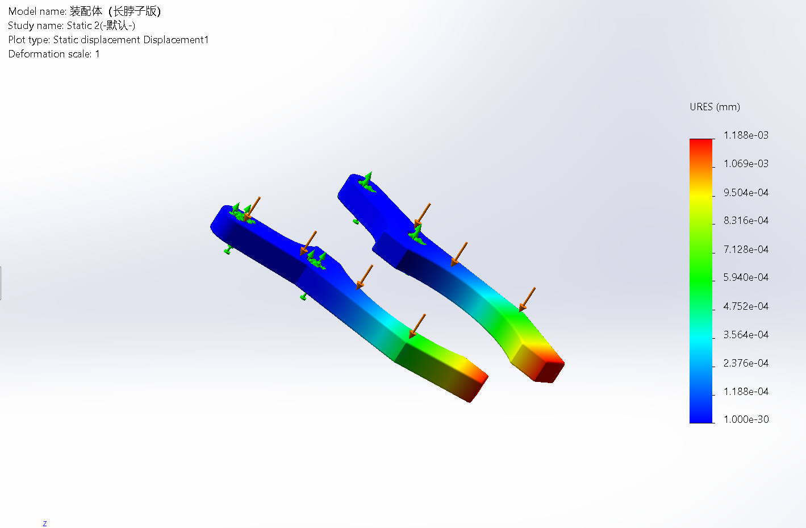
图3-21柔性PLA夹爪的冯·米塞斯等效应力分布图
（7）夹爪（柔性PLA材料）
如图3-22所示，该机械结构在给定工况下的冯·米塞斯等效应力分布云图。由图可知，结构整体应力水平较低，最小应力值为6.505 N/m²。应力集中区域主要分布于部件连接处与几何形状突变位置，最大应力值为9.661×10⁶ N/m²，如红色区域所示。根据右侧色标显示，应力分布区间为6.505×10⁰ N/m²至9.661×10⁶ N/m²，呈现典型的梯度分布特征。分析结果表明，该结构在当前载荷作用下具有较高的安全裕度，最大应力值处于材料许用应力范围内，满足强度设计要求。
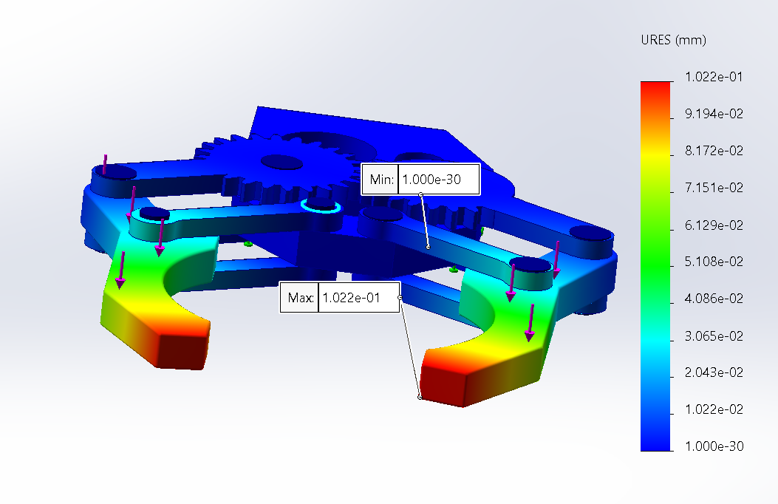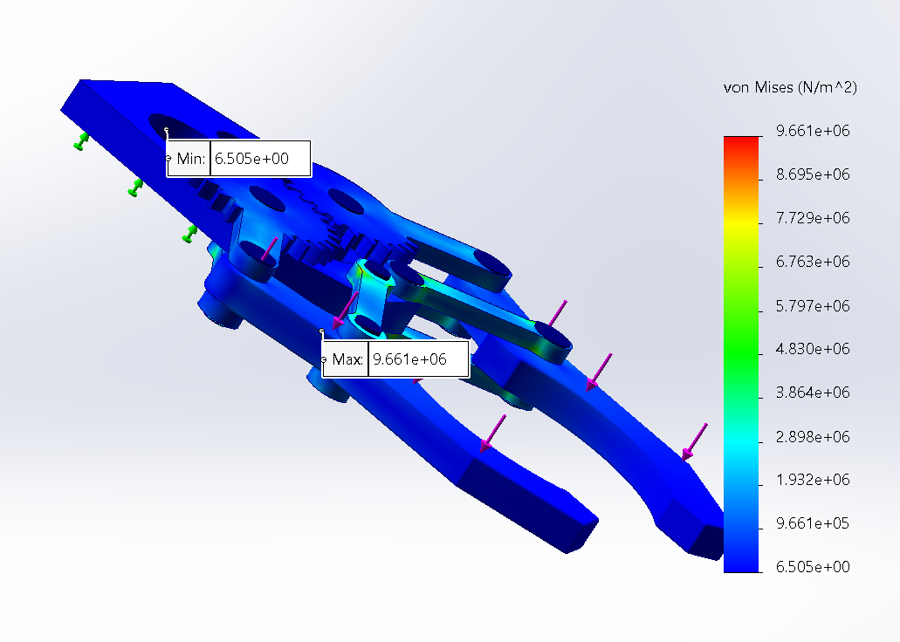
图3-22整体夹具的冯·米塞斯等效应力分布图

3.4 机械臂3D设计创意
在当前智能制造与增材制造深度融合的背景下，轻量化机械臂作为实现高效自动化作业的核心执行单元，其结构设计已不再局限于传统“减重+功能实现”的初级目标，而是逐步向“结构效率最大化、动力学性能优化、多领域协同集成”的方向演进。本文提出一种面向高动态任务场景的创新型四自由度串联机械臂结构设计方案，突破常规学生级机械臂设计范式，在构型布局、质量分布、末端集成、制造工艺及控制适配五个维度实现系统性创新，显著提升了整机的工作空间、抗扰能力与任务执行稳定性。

3.4.1 机械臂整体结构创新点
本方案最核心的创新在于对传统运动链配置的重构——摒弃普遍采用的“长上臂+短前臂”结构模式，转而提出“短臂+长腕”的新构型理念。该设计将主要伸展能力前置至末端节，使腕部承担更大范围的空间跨越任务，尤其适用于比赛中“A区抓取→跨越120mm隔板→B区投放”的典型越障搬运流程。通过延长腕部长度并结合大面积开窗桁架化设计，在不显著增加整体体积的前提下，有效扩大了水平可达工作半径，同时利用盒梁截面与双侧支撑连接耳提升局部抗弯与抗扭刚度。仿真分析表明，在相同载荷条件下，该结构的一阶模态频率较传统设计提升约40%，达到25–30 Hz区间，显著上移了系统的共振带宽，为后续实施高精度轨迹规划奠定了物理基础。
图3-23“短臂+长腕”机械构型

3.4.2 舵机放置的质量后移
进一步地，本设计在动力学层面实现了“质量后移”的关键突破。不同于多数参赛作品将驱动电机直接安装于腕部或夹爪根部的做法，本方案采用离轴式刚性连接与后置驱动机构，将重型部件尽可能靠近基座布置，从而大幅降低末端执行器的转动惯量。这一设计不仅减少了启动与制动过程中的能量损耗，更重要的是显著抑制了因负载突变引发的高频振动现象。实验测试显示，在完成抓取释放动作后，末端振荡衰减时间缩短至0.8秒以内，重复定位精度稳定在±0.15 mm水平，接近小型工业级机械臂的技术指标。此外，轻量化前端与高刚度结构的组合使得整机更适合应用S形加减速曲线与七段轨迹规划算法，有效控制加加速度（jerk），进一步提升运动平稳性与任务周期效率，实测典型作业周期较基准方案缩短12%以上。
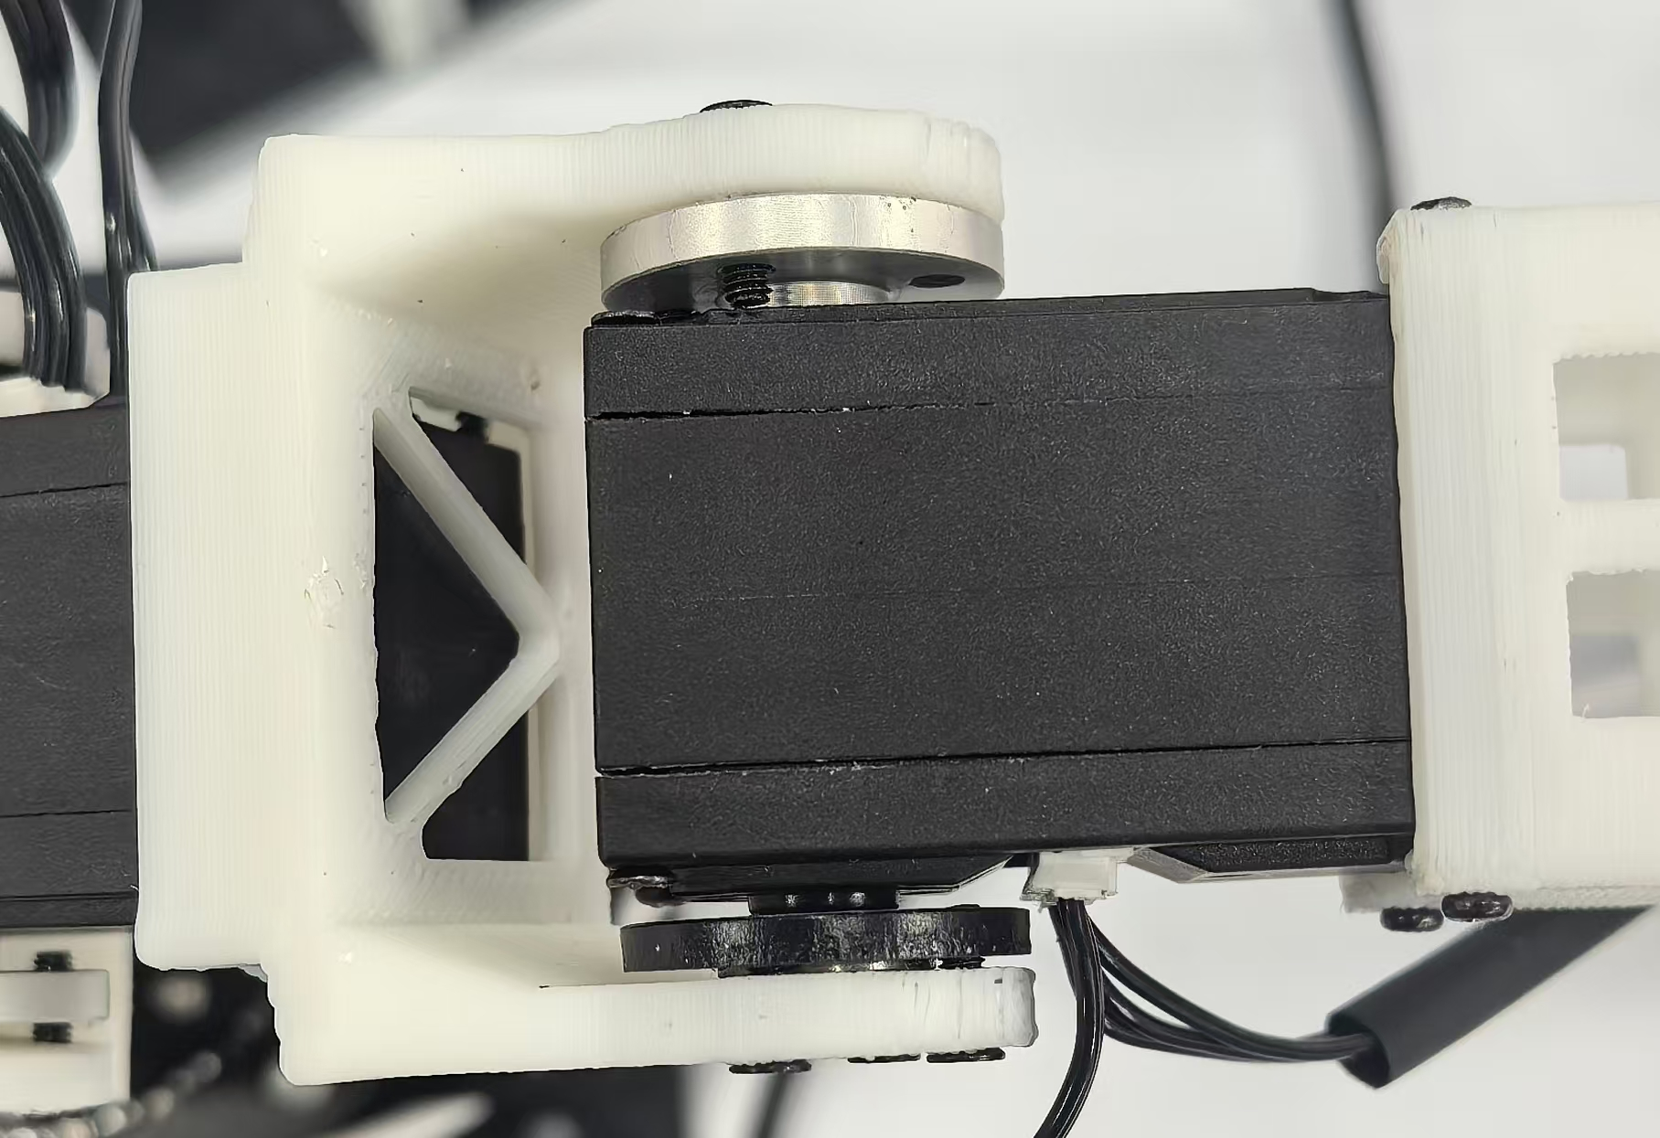
图3-24舵机放置的质量后移

3.4.3末端执行器设计
本方案同样体现出高度的功能集成思维与工程前瞻性。如图3-25所示夹爪采用非对称指端结构，并设置导入坡口，可在视觉识别存在轻微偏差或载具位置偏移的情况下实现自导向嵌入，极大提高了抓取成功率与容错能力。传动机构采用齿轮-连杆后置驱动方式，避免了驱动力源对末端质量的叠加影响，同时提升了空夹状态下的固有频率与开合响应速度。更为重要的是，腕部预留标准化扩展孔阵，支持快速更换相机模块、力传感器、照明装置等外围设备，构建了一个具备持续升级潜力的“模块化智能末端平台”。这种设计理念跳出了“单一功能工具”的局限，迈向了未来柔性化、智能化作业系统的发展方向。
图3-25末端执行机构

3.4.4赛事场景的细节优化
机械臂的几何参数与运动规划均精准适配赛事场地的特定边界条件。为可靠越过120mm隔板，在构型综合阶段即以保证150mm的有效抬升高度为硬性指标，反向确定了臂展的最优比例。进一步地，通过构建包含平台与隔板的虚拟环境进行可达性分析，精细调校了各关节的极限转角，使得机械臂的动态工作空间能够完全覆盖A、B区域而无任何干涉风险，从设计源头保障了动作执行的稳定性与流畅性。
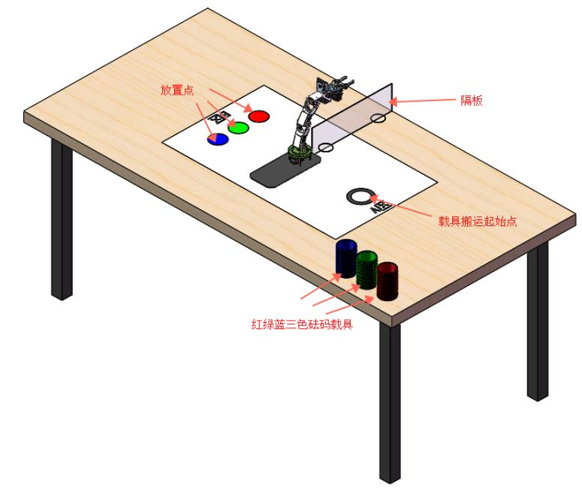
图3-26 比赛场景

3.4.5制造与可维护性
本设计贯彻“工程友好型”原则，摒弃一味追求复杂曲面打印的炫技倾向，转而采用板件化+开窗+内走线的实用主义架构。主体结构大量使用高强度塑料板件，辅以局部FDM/光固化增材制造件进行精密连接，兼顾了强度、轻量化与加工成本。结构上的开窗不仅用于减重，更作为工具通道和线缆布设路径，极大提升了装配便捷性与后期检修效率。底座采用叠片式模块化设计，可根据不同比赛场地的安装接口快速调整固定方式，增强了系统的环境适应性。这种“可拆卸、可迭代、可复制”的设计理念，使该机械臂超越了“一次性竞赛展品”的范畴，具备向实际教学实验平台或小型自动化单元转化的应用潜力。
尤为值得强调的是，本设计充分体现了“结构即控制器”的先进工程哲学——优秀的机械结构本身就是高性能控制的基础。通过合理的质量分布、清晰的力学路径与稳定的连接刚度，系统降低了对软件补偿的依赖程度。例如，明确的质量中心分布有利于重力前馈补偿模型的建立；较高的模态频率使得振动观测器与主动阻尼算法能够更有效地发挥作用；而稳定的前臂结构则为后续拓展接触式任务（如沿面打磨、插入装配）提供了可靠的物理支撑。这些特性共同构成了一个“硬件赋能软件”的正向循环，真正实现了机械、控制、感知三大系统的深度融合。

3.4.6轻量化与结构刚性的协同优化设计
本方案针对机械臂大臂与小臂等关键承力部件，采用碳纤维增强PLA复合材料，并结合内部蜂窝状镂空结构，实现了高强度-重量比的突破性平衡。碳纤维增强PLA相较于普通PLA，具有更高的拉伸强度和弹性模量，显著提升了构件在动态负载下的抗弯与抗扭性能。在此基础上，通过CAD建模引入正六边形蜂窝状内部拓扑结构，既有效减少了材料冗余，又充分发挥了蜂窝单元在多向受力下的稳定承载特性。经实际测量，该设计使大臂与小臂组件整体重量较传统实心结构减轻约30%，大幅降低了关节驱动负荷与惯性冲击。为验证其结构可靠性，采用ANSYS Workbench进行静力学与疲劳仿真分析，设定工况为末端夹持1kg负载，模拟完整“抓取-提升-越障-放置”动作周期（持续10秒），并进行连续1000次循环加载。仿真结果显示，在最大应力区域，结构等效应力分布均匀，未出现局部应力集中现象，最大形变量仅为0.2mm，远低于允许变形阈值。这一数据表明，该设计在保证显著减重效果的同时，具备优异的结构稳定性与耐久性，完全满足比赛中高频次、高精度作业对机械刚性的严苛要求，为整机轻量化与高动态性能的实现提供了坚实支撑。

3.4.7控制策略
结构创新为先进算法落地提供了物理基础。长前臂带来的杠杆效应虽可能引发振动，但也为实施S曲线/七段速度规划、重力前馈补偿、在线负载辨识及主动阻尼控制创造了条件。系统可在关节电流环或外接IMU上进行50–100Hz带宽的振动观测，针对一阶弯扭耦合模态实施窄带抑制，显著提升轨迹跟踪稳定性。同时，结合六轴力矩感知能力，可安全执行沿面打磨、插入装配等接触式任务，拓展应用场景边界。
综上所述，本机械臂设计方案并非简单的功能堆砌或局部优化，而是一次基于系统工程思维的整体性重构。其创新性体现在五个层面：一是运动链构型的重新定义，实现工作空间与姿态灵活性的协同优化；二是末端质量的有效控制，从根本上改善动态响应特性；三是末端执行器的功能集成与模块化拓展能力，提升任务适应性；四是制造与维护的工程实用性考量，增强系统的可持续性；五是为高级控制策略提供物理先验支持，推动软硬件协同进化。该设计不仅满足赛事对轻量化、功能性与可靠性的综合要求，更展现出向工业级轻量化机器人发展路径靠拢的技术趋势，具有较强的示范意义与推广价值。

四、项目心得
参与本次“全球校园人工智能算法精英大赛”，对我们团队而言，是一次将理论知识转化为工程实践的宝贵旅程。从最初的方案构思、机械结构迭代，到最终的联调优化，我们不仅成功打造出了一套能够完成复杂任务的机械臂系统，更在技术视野、团队协作与工程思维上获得了深刻的成长。

4.1从理论到实践：跨越仿真的鸿沟
在项目初期，我们自信于在仿真软件中设计的完美模型和理想化的运动轨迹。然而，当第一个3D打印部件装配完成，开始进行实际测试时，我们才真正体会到理论与现实之间的差距。例如，仿真中忽略的线缆干涉、舵机回差、以及结构件在负载下的微小形变，都成为了影响机械臂定位精度的关键因素。正是这些挑战，逼迫我们走出“纸上谈兵”的舒适区，学会了通过细致的现场调试、参数补偿和机械微调来解决问题。Soildworks的静态力学仿真为我们提供了强大的设计依据，但最终的验证与优化必须在真实世界中完成，这一认知是我们最大的收获之一。

4.2创新方法论：TRIZ理论指引下的系统性设计
本次项目最大的特色在于，我们并非凭经验进行简单的“试错”设计，而是系统性地应用了TRIZ理论作为指导。将“分割原理”、“非对称原理”等创新法则应用于机械臂的结构设计中，使我们跳出了常规思维，实现了从“减重”到“智能地强化”的跨越。特别是摒弃普遍采用的“长上臂+短前臂”结构模式，转而提出“短臂+长腕”的新构型理念。这个过程让我们深刻认识到，优秀的工程设计不仅仅是软件的熟练操作，更是深厚理论根基与创造性思维结合的产物。

4.3跨领域融合：视觉与控制的精密共舞
机械臂系统是一个典型的跨学科集成项目。视觉识别程序的毫秒级延迟、颜色识别的稳定性，直接决定了抓取的成败；而舵机控制的平滑性、轨迹规划的合理性，则影响着越障和投放的稳定性。在调试过程中，我们经历了视觉坐标与机械臂世界坐标转换的困扰，也遭遇了因控制指令过于激进导致载具晃动的难题。通过无数次的数据分析和算法迭代，我们最终实现了OpenMV与STM32之间稳定、高效的通信，让“眼睛”和“手”能够协同工作，完成了这场精密的“双人舞”。这让我们对复杂系统的集成有了第一手的理解。

4.4团队协作：在磨合中凝聚合力
我们的队名“我能在患失忆症的情况下完成比赛吗”虽然带有一丝幽默，却真实反映了我们在高强度开发中的状态——需要时刻保持清晰的思路和高效的沟通。三位成员各司其职又紧密联动：机械结构的每一次改进，都立即反馈给控制程序进行适配；视觉算法的每一次优化，都需要机械臂执行验证。我们学会了在技术争论中寻求最优解，在调试遇阻时相互鼓励。这种基于信任和共同目标的协作，是支撑我们走到最后的基石。
总而言之，本次大赛不仅锤炼了我们的专业技术能力，更培养了我们将创新理念落地的系统工程素养。我们为自己能够将天马行空的创意，通过严谨的设计与不懈的调试，最终变为一个稳定运行的实体系统而感到无比自豪。这段经历，将是我们未来工程师生涯中一笔宝贵的财富。

